


INSTITUTO TECNOLÓGICO DE OAXACA
DIVISION DE ESTUDIOS PROFESIONALES

INSTITUTO TECNOLÓGICO DE OAXACA

DIVISIÓN DE ESTUDIOS PROFESIONALES

DEPARTAMENTO DE CIENCIAS ECONOMICO ADMINISTRATIVO
TESIS
ANALISIS DE FACTIBILIDAD EN EL USO DEL SISTEMA DE TRANSPARENCIA MUNICIPAL (SITRAM) CON BASE EN LA NORMA ISO-9126 EN EL ESTADO DE OAXACA

QUE PARA OBTENER EL TÍTULO DE:
LICENCIADO EN ADMINISTRACION

PRESENTA:
ESPONCE NOLASCO SOLEDAD YASMIN

ASESOR:
L.A.E.T. JOSÉ ALFREDO REYES JUÁREZ

COMISIÓN REVISORA:
L.A.E.T. MARÍA DEL ROSARIO A. CARRASCO CARRASCO
L.A.E. ANDRES ARTURO LOPEZ SORIANO
L.A.E.T. CAROLINA RAMIREZ RODRIGUEZ



OAXACA DE JUÁREZ, OAXACA MAYO DEL 2019



AGRADECIMIENTOS
Primeramente agradezco a Dios Padre por la vida, Amor y salud, doy gracias porque me permitió vivir una nueva experiencia llena de alegría, dificultades pero sobretodo aprendizaje, también por poner en mi camino a grandes personas tan maravillosas que me han mostrado su apoyo, motivándome a continuar a pesar de los obstáculos que tuve durante tramites y desarrollo de mi Tesis.
Agradezco a mi madre la señora Julieta Nolasco Ramales porque siempre he contado con su amor, apoyo y comprensión , el brindár palabras de aliento en los momentos buenos y malos, de alegría y tristeza, porque ella es quien me ha dado la vida siendo afortunada de tener a una guerrera gracias a sus experiencia , sus consejos y motivación a seguir adelante, ella ha creído siempre en mí, es mi apoyo y mi sostén y lo seguirá siendo en cada uno de mis proyectos que me proponga, no tengo con que pagarle todo lo que ha hecho por mí, solamente decirle, gracias madre por todo lo que me has dado y este triunfo te lo dedico a ti.
A mis abuelos maternos porque para mí son mis padres sé que desde el cielo tengo a mi padre el sñr. Rafael Nolasco Hernández sé que está muy orgulloso de todas las Metas que ha logrado mi Madre porque yo soy lo que ella quiso de mí, a mi Mama la señora Natividad Ramales Hernández que es el pilar de la familia por ella estamos en este mundo le doy gracias por todo lo que me dio, un ejemplo a seguir ella mi más grande orgullo.
A mis Hermanas que a lo largo de la carrera fueron un gran apoyo y motivación a seguir adelante, su ayuda y entusiasmo, fue lo que me ayudo a continuar, fueron parte de este recorrido. Mil gracias por confiar en mi hermanas; Erica, Miriam, Vidiriana, Lizeth y Brenda.
A mis asesores y jurado, el L.A.E.T. José Alfredo Reyes Juárez, L.A.E.T. María del Rosario A. Carrasco Carrasco, L.A.E.T. Carolina Ramírez Rodríguez y L.A.E.T. Andrés Arturo López Soriano, les agradezco infinitamente por haber aceptado mí proyecto, porque han sido parte fundamental para el desarrollo del mismo, cada uno de ustedes me orientaron, guiándome y transmitiéndome sus conocimientos, gracias por compartirlos con migo y dedicándome su tiempo y su apoyo.
A mis amigos L.A.E. Beatriz, Mariela, Susana, Marbella, Lorena, Marbella, Ing. Carlos Gustavo etc. los considero unos grandes amigos porque he encontrado en ellos solidaridad, compañerismo y una bonita amistad.

ÍNDICE

ÍNDICE DE TABLAS viii
ÍNDICE DE FIGURAS Y GRÁFICOS ix
INTRODUCCIÓN x
CAPÍTULO I. MARCO CONTEXTUAL 1
1.1 DATOS DE LA INSTITUCIÓN 2
1.2 ¿QUÉ ES? 3
1.3 MISIÓN 3
1.4 VISIÓN 3
1.5 OBJETIVO 3
1.6 ORGANIGRAMA 4
CAPÍTULO II. ESTADO DEL ARTE 5
2.1 EVALUACIÓN DE LA USABILIDAD EN SITIOS WEB EDUCATIVOS 6
2.1.1 INSPECCIÓN DE ESTÁNDARES 6
2.2 PROTOCOLO DE USABILIDAD Y CALIDAD DE INFORMACIÓN DE TRANSPARENCIA PUBLICADA EN LOS PORTALES DE INTERNET DE LOS ENTES PÚBLICOS 7
2.2.1 CRITERIOS DE USABILIDAD 7
2.3 USABILIDAD DE LOS SITIOS WEB, LOS MÉTODOS Y LAS TÉCNICAS PARA LA EVALUACIÓN 9
2.3.1 INGENIERÍA DE LA USABILIDAD 9
2.3.2 LA USABILIDAD 9
2.3.3 ATRIBUTOS DE LA USABILIDAD 9
2.3.4 EVALUACIÓN DE LA USABILIDAD 10
2.3.5 MÉTODOS DE EVALUACIÓN DE LA USABILIDAD 11
2.3.6 TIPOS DE TÉCNICAS 11
2.3.7 MÉTRICAS DE USABILIDAD 14
2.4 MECANISMOS DE ACCESO A LA INFORMACIÓN PÚBLICA 15
2.5 SISTEMAS PARA EL ACCESO A LA INFORMACIÓN 17
2.5.1 PLATAFORMA NACIONAL DE TRANSPARENCIA (PNT) 17
2.5.2 INFOMEX 18
CAPÍTULO III. MARCO TEÓRICO 19
3.1 CONCEPTOS DE TRANSPARENCIA 20
3.1.1 SUJETOS OBLIGADOS 20
3.1.2 TRANSPARENCIA MUNICIPAL 20
3.1.3 LEYES DE TRANSPARENCIA 20
3.1.4 UNIDAD DE TRANSPARENCIA 22
3.2 NORMAS ISO 23
3.2.1 ISO-9126 23
3.2.2 SUBCARACTERISTICAS ISO-9126 24
3.3 ESCALA DE LIKERT 27
3.3.1 FORMA DE OBTENER LAS PUNTUACIONES 28
3.4 CÁLCULO DE LA FRECUENCIA RELATIVA PORCENTUAL 30
CAPÍTULO IV. METODOLOGÍA 31
4.1 FASES Y ESTUDIOS DE LA INVESTIGACIÓN COMPARATIVA 32
CAPÍTULO V. DESARROLLO 35
5.1 INVESTIGACIÓN COMPARATIVA 36
5.2 DETERMINACIÓN DEL ENUNCIADO HOLOPRÁXICO 37
5.2.1 PLANTEAMIENTO DEL PROBLEMA 38
5.3 DESARROLLO DE JUSTIFICACIÓN Y PLANTEAMIENTO DE OBJETIVOS 40
5.3.1 OBJETIVOS Y JUSTIFICACIÓN 41
5.3.1.1 OBJETIVO GENERAL 41
5.3.1.2 OBJETIVOS ESPECÍFICOS 41
5.3.1.3 JUSTIFICACIÓN 41
5.4 SINTAGMA GNOSEOLÓGICO 43
5.5 LINEAMIENTOS METODOLÓGICOS 44
5.5.1 SITRAM 45
5.5.1.1 ANTECEDENTES 45
5.5.1.2 ASPECTOS TÉCNICOS 45
5.5.2 EVENTOS 46
5.5.3 UNIDADES DE ESTUDIO 47
5.5.3.1 REQUERIMIENTOS PARA EL REGISTRO AL SITRAM 47
5.5.3.2 PROCESO DE REGISTRO 48
5.5.3.2.1 FIRMA DE CONVENIO 48
5.5.3.2.2 REGISTRO 48
5.5.3.2.3 TABLA DE APLICABILIDAD 49
5.5.3.2.4 CAPACITACIÓN 49
5.5.3.3 UNIDADES SELECCIONADAS 50
5.6 RECOLECCIÓN DE DATOS 51
5.6.1 INSTRUMENTOS DE RECOLECCIÓN DE DATOS 51
5.6.2 DESCRIPCIÓN DEL PROCEDIMIENTO DE RECOLECCIÓN DE DATOS 52
5.7 ANÁLISIS E INTEGRACIÓN 54
5.7.1 CATÁLOGO DE VALORES 54
5.7.2 RANGO DE VALORES EN LA ESCALA DE LIKERT 55
5.7.3 PROCESAMIENTO DE LA INFORMACIÓN 57
5.7.3.1 COMPRENSIBILIDAD 58
5.7.3.2 FACILIDAD DE APRENDER 60
5.7.3.3 OPERABILIDAD 62
5.7.4 PROCESAMIENTO ESTADÍSTICO 64
5.7.4.1 COMPRENSIBILIDAD 64
5.7.4.2 FACILIDAD DE APRENDER 65
5.7.4.3 OPERABILIDAD 66
5.7.5 RESULTADOS 67
5.7.5.1 COMPRENSIBILIDAD 67
5.7.5.2 FACILIDAD DE APRENDER 68
5.7.5.3 OPERABILIDAD 69
CAPÍTULO VI. CONCLUSIONES Y RECOMENDACIONES 70
6.1 CONCLUSIONES ESPECÍFICAS 71
6.2 CONCLUSIÓN FINAL 72
6.3 RECOMENDACIONES 73
ANEXOS 74
ANEXO 1.- CONVENIO DE TLACOLULA DE MATAMOROS 75
ANEXO 2.- REPORTES DE REGISTROS DE UNIDADES DE TRANSPARENCIA 83
ANEXO 3. TABLA DE APLICABILIDAD DEL MUNICIPIO DE TLACOLULA DE MATAMOROS. 86
ANEXO 4.- POBLACIÓN MUNICIPAL. 105
ANEXO 5.- CUESTIONARIO 107
ANEXO 6.- ARTÍCULO DÉCIMO TRANSITORIO. 111
Bibliografía 113

ÍNDICE DE TABLAS
Tabla 1. Relación de atributos de usabilidad 14
Tabla 2. Requisitos de registro (San Nicolás Hidalgo). 50
Tabla 3. Requisitos de registro (Tlacolula de Matamoros). 51
Tabla 4. Catálogo de valores para comprensibilidad 54
Tabla 5. Catálogo de valores para facilidad de aprender. 54
Tabla 6. Catálogo de valores para operabilidad. 54
Tabla 7. Rango de valores para comprensibilidad. 55
Tabla 8. Rango de valores para facilidad de aprender. 55
Tabla 9. Rango de valores para operabilidad. 56
Tabla 10. Resultados de compresibilidad (San Nicolás Hidalgo). 58
Tabla 11. Resultados de compresibilidad (Tlacolula de Matamoros). 59
Tabla 12. Resultados de facilidad de aprender (San Nicolás Hidalgo). 60
Tabla 13. Resultados de facilidad de aprender (Tlacolula de Matamoros). 61
Tabla 14. Resultados de operabilidad (San Nicolás Hidalgo). 62
Tabla 15. .Resultados de operabilidad (Tlacolula de Matamoros). 63
Tabla 16. Valores de frecuencia en comprensibilidad (San Nicolás Hidalgo). 64
Tabla 17. Valores de frecuencia en comprensibilidad (Tlacolula de Matamoros). 64
Tabla 18. Valores de frecuencia en facilidad de aprender (San Nicolás Hidalgo). 65
Tabla 19. Valores de frecuencia en facilidad de aprender (Tlacolula de Matamoros). 65
Tabla 20. Valores de frecuencia en operabilidad (San Nicolás Hidalgo). 66
Tabla 21. Valores de frecuencia en operabilidad (Tlacolula de Matamoros). 66

ÍNDICE DE FIGURAS Y GRÁFICOS
Figura 1. Ubicación geográfica del IAIP 2
Figura 2. Organigrama del IAIP 4
Figura 3. Rango de puntaje en compresibilidad (San Nicolás Hidalgo). 58
Figura 4. Rango de puntaje en compresibilidad (Tlacolula de Matamoros). 59
Figura 5. Rango de puntaje de facilidad de aprender (San Nicolás Hidalgo). 60
Figura 6. Rango de puntaje de facilidad de aprender (Tlacolula de Matamoros). 61
Figura 7. Rango de puntaje en operabilidad (San Nicolás Hidalgo). 62
Figura 8. Rango de puntaje en operabilidad (Tlacolula de Matamoros). 63

Gráficos 1. Resultados estadísticos en comprensibilidad. 67
Gráficos 2. Resultados estadísticos en facilidad de aprender. 68
Gráficos 3. Resultados estadísticos en operabilidad. 69

INTRODUCCIÓN
El presente trabajo de investigación tal como su título lo indica es con el fin de evaluar la factibilidad de uso del Sistema de Transparencia Municipal (SITRAM) con base en la norma ISO-9126, colaborando como partícipes de la investigación los usuarios responsables de las unidades de transparencia de los municipios de San Nicolás Hidalgo y Tlacolula de Matamoros pertenecientes al estado de Oaxaca. Para ello la investigación se ha estructurado en seis capítulos, a fin de que se obtenga un amplio panorama del tema a tratar.
Como primer capítulo se tiene el Marco Teórico en el cual se da a conocer información acerca del Instituto que solicitó el desarrollo del Sistema, tales datos son ubicación, giro, misión, visión y organigrama, señalando además que el principal responsable de dirigir el desarrollo e implementación del sistema fue el personal responsable del Departamento de Sistemas e Informática del mismo Instituto.
Posteriormente en el Segundo Capítulo se aborda el Estado del Arte, donde se hace referencia a la construcción de un análisis documental, a través del cual se muestran los avances que se han realizado respecto al conocimiento del tema de Normas de Usabilidad y de Transparencia. Su estructura se compone de una recopilación de fuentes importantes de otros autores, de esta manera el conocimiento sobre el tema se desarrolla ampliamente, adoptando una perspectiva teórica a partir de la información ya existente.
En el tercer capítulo se encuentra el Marco Teórico el cual es el soporte de los conceptos teóricos relacionados con el tema de investigación, involucrando el ámbito de transparencia, conceptos de usabilidad y las técnicas utilizadas para obtener la información requerida. Se presenta de forma ordenada y coherente para apoyo, interpretación y entendimiento de la estructura de la presente investigación.
La metodología se expone en el cuarto capítulo, en donde se dan a conocer una serie de métodos y técnicas aplicadas para el desarrollo de la investigación con el fin de obtener los resultados válidos para concluirla. De esta manera es un soporte conceptual para dirigir los procedimientos que llevaran a concluir la presente investigación de forma satisfactoria.

El desarrollo principal de la presente investigación se lleva a cabo en el quinto capítulo donde se siguen los métodos y técnicas indicadas en la metodología de investigación seleccionada. Esto se lleva a cabo por medio de cada una de las diferentes etapas. Desde el inicio en la familiarización del contexto que se estudia, la determinación de los objetos estudiados, la recolección y tratamiento de la información así como la obtención de resultados para su análisis.
En el sexto capítulo se detallan de manera general y particular las conclusiones a partir de los resultados obtenidos en la etapa del desarrollo, con ello se consigue otorgar resultados que permitan posteriormente llevar a cabo las recomendaciones necesarias con las cuales los problemas que se hayan encontrado en el desarrollo de esta investigación puedan ser tratados y solucionados de manera eficiente.
Al finalizar las secciones de los capítulos se encuentran los anexos, en los cuales se hallan los documentos e información necesaria para fundamentar legalmente el desarrollo de la investigación, así como la presentación de las herramientas utilizadas para obtener la información que en su momento fue de utilidad para concluir con cada una de las etapas de la metodología.
Por último es necesario indicar que todos aquellos artículos, libros, documentos digitales y sitios web que no fueron incluidos, se hace referencia a ellos en la parte dedicada a la bibliografía, donde se hallaran datos para ubicar las fuentes de información utilizadas.

CAPÍTULO I. MARCO CONTEXTUAL

1.1 DATOS DE LA INSTITUCIÓN

NOMBRE DE LA INSTITUCIÓN
Instituto de Acceso a la Información Pública y Protección de Datos Personales del Estado de Oaxaca (IAIP).

GIRO DE LA INSTITUCIÓN
Institución gubernamental.

DIRECCIÓN DE LA INSTITUCIÓN
Almendros #122, Col. Reforma, Oaxaca, Oax.
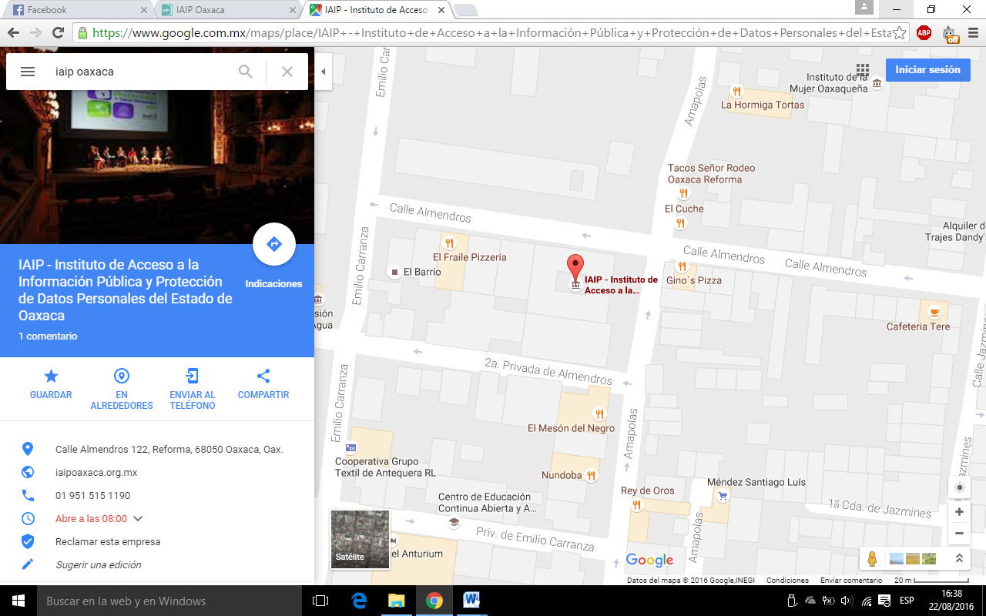
Figura 1. Ubicación geográfica del IAIP

1.2 ¿QUÉ ES?

El Instituto de Acceso a la Información Pública y Protección de Datos Personales del Estado de Oaxaca, es un organismo autónomo, especializado, imparcial y colegiado, con personalidad jurídica y patrimonio propios, con plena autonomía técnica, de gestión, capacidad para decidir sobre el ejercicio de su presupuesto y determinar su organización interna, responsable de garantizar el derecho humano que tiene toda persona para obtener información creada, administrada o en poder de los sujetos obligados.

1.3 MISIÓN

Garantizar el cumplimiento del Derecho de Acceso a la Información Pública y a la Protección de Datos Personales en posesión de los Sujetos Obligados, así como promover en la sociedad y en las instituciones públicas, la cultura de la transparencia, el acceso a la información pública, el gobierno abierto, la rendición de cuentas y el derecho a la privacidad, en los términos que establezcan las leyes.

1.4 VISIÓN

Consolidarse como el ente del Estado de Oaxaca, con plena autonomía, alta especialización, profesional e imparcial, que garantice el cumplimiento del derecho de acceso a la información pública y a la protección de datos personales en los términos que establezca la ley, procurando que el ejercicio de tales derechos sea una práctica generalizada en la población, tendiente a la mejora sustantiva de la calidad de vida de las personas.

1.5 OBJETIVO

Promover, respetar, proteger y garantizar los derechos humanos, en general y los Derechos de Acceso a la Información y la Protección de los Datos Personales, en particular, de conformidad con los principios de universalidad, interdependencia, indivisibilidad y progresividad, previstos en los instrumentos internacionales, la legislación nacional y estatal.

1.6 ORGANIGRAMA
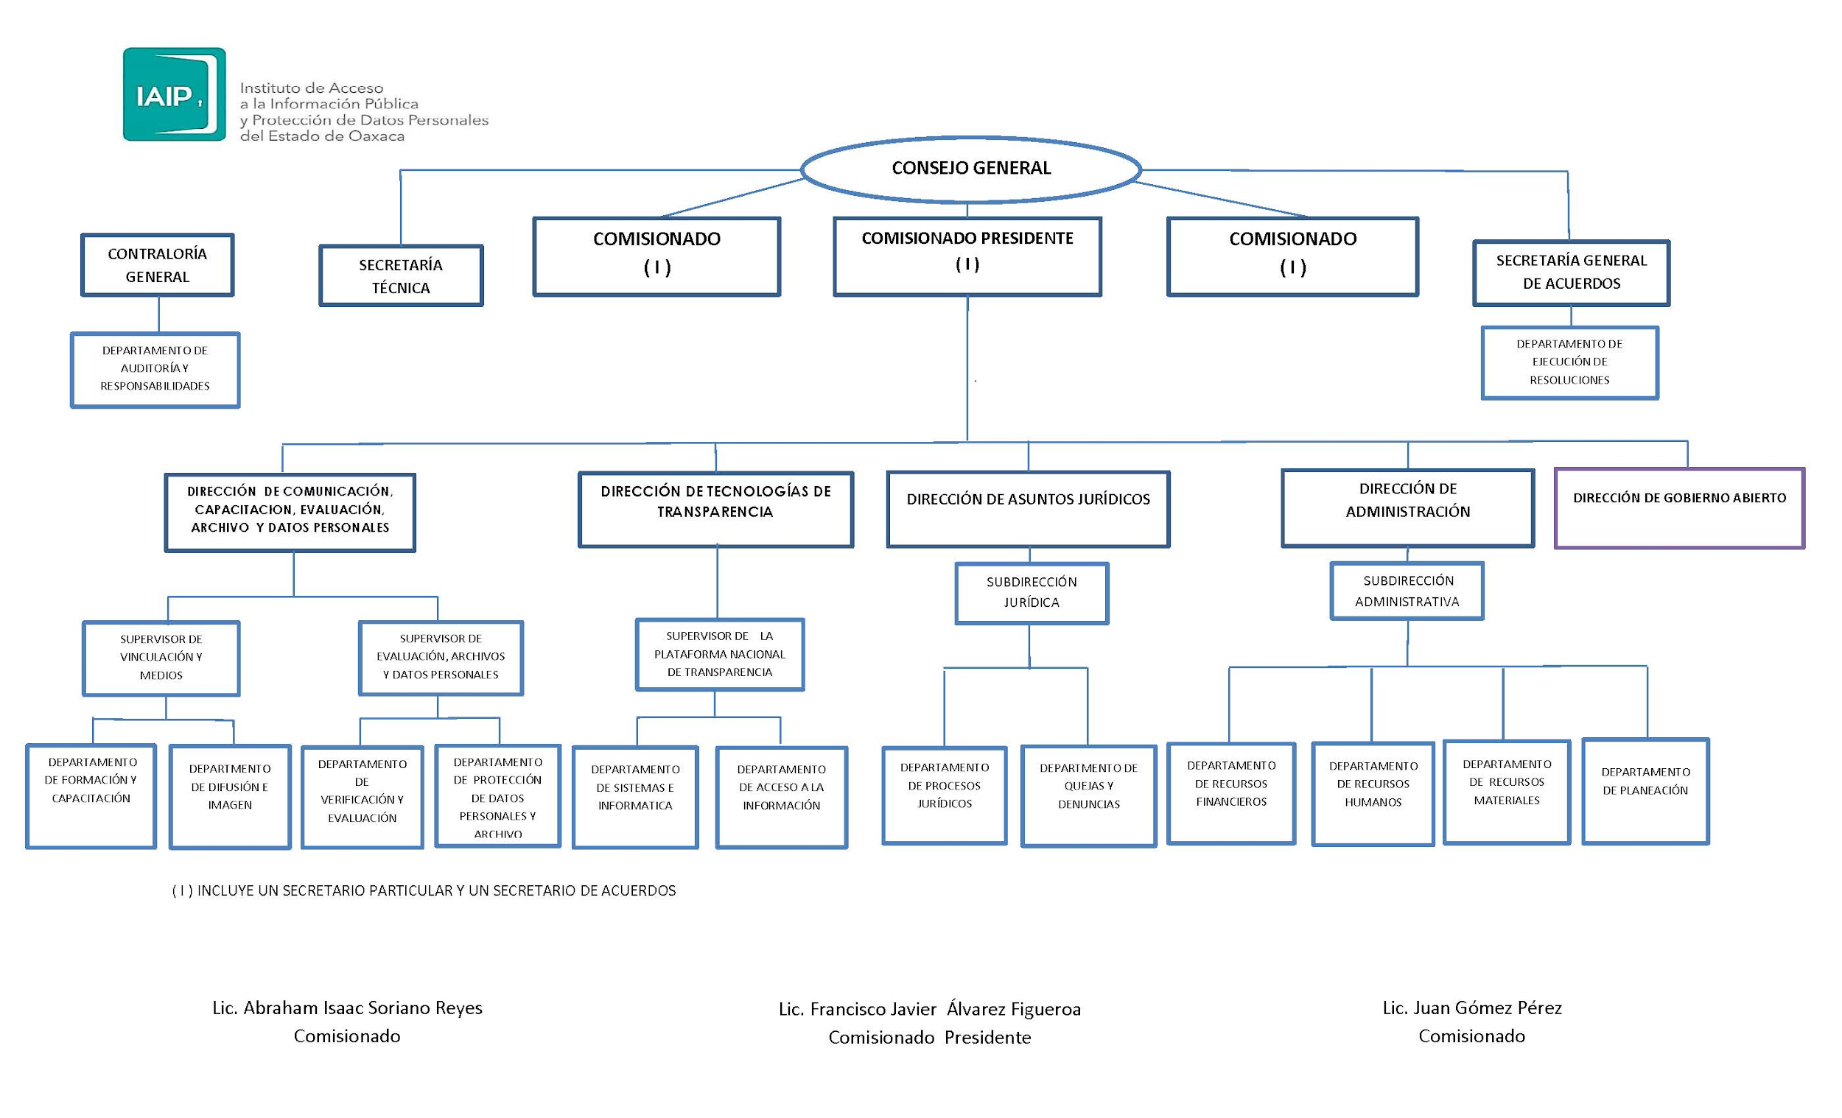
Figura 2. Organigrama del IAIP

CAPÍTULO II. ESTADO DEL ARTE

2.1 EVALUACIÓN DE LA FACTIBILIDAD EN EL USO DE SITIOS WEB EDUCATIVOS

En el trabajo de investigación de (Alva, 2005) titulado “Metodología de Medición y Evaluación de la Usabilidad en Sitios Web Educativos” indica que la evaluación de la usabilidad es un proceso con el objetivo de medir la facilidad de uso.
En la evaluación hay un objeto que se evalúa y durante ese proceso uno o más aspectos son juzgados. Indica que el autor (Mayhew, 1999) lo define como un estudio empírico con los usuarios reales que utilizan el sistema, de esta manera retroalimentando el desarrollo del software durante su ciclo de vida.
En el campo de desarrollo del software se refleja el interés por las pruebas de usabilidad, que comúnmente se llevan a cabo durante el proceso de desarrollo tanto en hardware como en software. Esto con el fin de permitir la validación de todos los requisitos para hacerlo lo más útil posible, aumentando la calidad del producto y obteniendo la satisfacción de los usuarios.
El evaluar la usabilidad del sistema puede requerir un laboratorio de usabilidad y otros pueden lograrse con una interacción semi-formal entre el grupo de desarrollo y los usuarios.

2.1.1 INSPECCIÓN DE ESTÁNDARES

La inspección realizará el análisis de los componentes del sitio web para verificar que las interfaces de usuario siguen el reglamento de los patrones establecidos en los estándares de usabilidad. Para ello se utiliza el estándar ISO-9126, el cual proporciona las sub-características para medir los siguientes criterios de acuerdo al artículo de (N. Bevan, 1997), las cuales son:
- Comprensibilidad: Define la capacidad del software para permitir al usuario entender si el software es comprensible y puede ser usado para sus tareas y objetivos de uso particulares.
- Aprendizaje: Referido a la capacidad del software para que los usuarios aprendan a hacer uso del mismo.
- Operabilidad: Es la capacidad del software la cual permite al usuario operarlo y controlarlo.
- Conformidad a estándares y pautas: Está dirigido a la capacidad del software para adherirse a estándares o guías de estilo relacionadas con la factibilidad de uso.

2.2 PROTOCOLO FACTIBILIDAD DE USO Y CALIDAD DE INFORMACIÓN DE TRANSPARENCIA PUBLICADA EN LOS PORTALES DE INTERNET DE LOS ENTES PÚBLICOS

De acuerdo al documento de (INFODF, 2006), en el contexto de Transparencia y Acceso a la Información, los sitios de internet son una herramienta necesaria, tanto para la ciudadanía así como para los organismos públicos para transparentar sus acciones. Por medio de los sitios de internet, toda institución gubernamental no solo pone a la disposición pública su información, sino que también a través de esta acción se constituye una opción para ejercer el derecho de acceso a la información.
De esta manera que los sitios web institucionales sean pensados, diseñados y actualizados con base a los criterios de usabilidad, considerando los criterios que determinan que sean comprensibles, atractivos, funcionales, efectivos y eficientes, para cumplir el objetivo de satisfacer los objetivos de los usuarios que forman parte del ejercicio de la transparencia.
Los sitios web deben desarrollarse para ofrecer contenidos, y en materia de transparencia, para ofrecer información pública de transparencia, servicios y trámites públicos. De acuerdo a esto un sitio web debe desarrollarse bajo los principios en los que se basa la usabilidad.

2.2.1 CRITERIOS DE USABILIDAD
Para que el principio de usabilidad sea efectivo, el diseño de los sitios web debe cumplir cinco criterios mínimos de presentación para el sitio web. De acuerdo a los criterios de usabilidad, los usuarios de los sitios deben tener confianza y seguridad para hacer uso de los sitios, por lo que es importante considerar los aspectos de simplicidad, claridad y sencillez. A continuación se menciona cada uno de los principios de usabilidad así como sus criterios específicos que deben seguirse para lograrlos.
1.-Navegación efectiva:
La navegación del usuario debe ser efectiva y segura en la medida de que el sitio web garantice su funcionamiento y disponga la información con el objetivo de llamar la atención del usuario.
2.-Comunicación con el usuario:
Su relación con la comunicación interactiva con el usuario, así como tener buzón de quejas y sugerencias, foros virtuales, chat o encuestas de satisfacción del usuario sobre el sitio web.
3.-Eficiencia y flexibilidad:
Se refiere a la óptima descarga de información así como la facilidad de la búsqueda de información.
4.-Estética y diseño:
Este principio se refiere a la manera en que se organiza y presenta la información y los elementos gráficos para facilitar la lectura y la revisión de los contenidos del sitio.
5.-Lenguaje:
Para conseguir un uso eficiente de un sitio web es fundamental que el lenguaje sea claro, sencillo y preciso. Por ejemplo los enlaces deben ser claros y concisos, las secciones de la página deben estructurarse mediante tablas, resúmenes, etc.
Los criterios de usabilidad de los sitios web y explicados anteriormente, constituyen un instrumento útil para identificar los elementos en los que se debe trabajar para lograr que los sitios web sean comprensibles, atractivos, funcionales, efectivos y eficientes con el objetivo de que el usuario sienta satisfacción en su uso.

2.3 USABILIDAD DE LOS SITIOS WEB, LOS MÉTODOS Y LAS TÉCNICAS PARA LA EVALUACIÓN

2.3.1 INGENIERÍA DE LA USABILIDAD
El término Ingeniería de Usabilidad se introduce por primera vez en Digital Equipment Corporation, para referirse al conjunto de conceptos y técnicas que permiten planificar, realizar y verificar los objetivos de la usabilidad de un sistema.
El profesor (Saltiveri, 2004) define la Ingeniería de la Usabilidad como "una aproximación metodológica que permite desarrollar aplicaciones interactivas con el parámetro de la facilidad de uso o usabilidad como objetivo preferente".

2.3.2 LA USABILIDAD
La usabilidad para la Web surgió a partir del nacimiento y desarrollo de Internet como red de comunicación. Se desarrolló formalmente a partir del trabajo de (Nielsen, 1993), considerado el "padre de la usabilidad"; es por eso que surgió en el ámbito de estudio interacción persona-ordenador como una disciplina que busca que los usuarios se sientan cómodos al usar un software determinado. Si el software es capaz de atraer al usuario, tiene calidad, y podemos afirmar que hay una técnica de usabilidad correctamente aplicada, por lo que el nuevo paradigma es lograr que las aplicaciones de gestión sobre plataforma Web marquen la diferencia entre adquirir un software diseñado para realizar las funcionalidades de este, y otro diseñado con el mismo objetivo, pero que además le facilite el trabajo al usuario.

2.3.3 ATRIBUTOS DE LA USABILIDAD
Principales atributos que definen la usabilidad de un sistema interactivo:
- Facilidad de aprendizaje: minimizar el tiempo que se requiere desde el no conocimiento de una aplicación hasta su uso productivo.
- Tiempo de respuesta: capacidad del software de expresar los cambios de estado del usuario. Este factor es muy variable, ya que depende de las características que tenga la PC donde se encuentre el usuario.
- Flexibilidad: formas de intercambiar la información el usuario con el sistema. Aportar flexibilidad al sistema implica brindar control al usuario, capacidad de sustitución y capacidad de adaptación.
- Robustez: caracteriza la necesidad de que el usuario cumpla con sus objetivos y que disponga del asesoramiento necesario.
- Recuperabilidad: grado de facilidad que una aplicación permite al usuario para corregir una acción una vez que está reconocido un error.
- Sintetizabilidad: este factor se caracteriza porque el usuario sea capaz de captar cuando ocurra algún cambio de operación en el sistema.
- Consistencia: es concepto clave en la usabilidad de un sistema informático. Es la capacidad de utilizar de la misma manera todos los mecanismos, sea cualquiera el momento que se necesite.

2.3.4 EVALUACIÓN DE LA USABILIDAD

Los estudios de (Torrente, 2011) definen que "la evaluación de la usabilidad es una de las tareas más importantes que deben emprenderse cuando se desarrolla una interfaz de usuario", por lo que evaluar la usabilidad de un software constituye solo una parte de la ingeniería de la usabilidad.
En este sentido, los trabajos de (Ferre, 2005) refieren que "sin llevar a cabo algún tipo de evaluación es imposible saber si el sistema satisface las necesidades de los usuarios y si encaja adecuadamente en el contexto físico, social y organizacional en el que va a ser usado", por lo que resulta necesario realizar actividades de evaluación de usabilidad a lo largo de todo el desarrollo, especialmente al final de cada ciclo iterativo, para conocer qué nivel de usabilidad ha alcanzado el producto, y determinar cuánta mejora será necesario realizar para cumplir los objetivos de usabilidad establecidos. Resulta importante determinar el propósito de evaluación de la usabilidad, que como proceso debe cumplir con los siguientes objetivos:
- Proporcionar retroalimentación para mejorar el diseño.
- Valorar en qué medida se cumplen los objetivos marcados frente a los usuarios y a la propia organización.
- Monitorizar el uso a largo plazo de productos o sistemas.

2.3.5 MÉTODOS DE EVALUACIÓN DE LA USABILIDAD
Existen varias propuestas de métodos para la evaluación de la usabilidad, los cuales utilizan determinados medios y técnicas que intentan medir diferentes aspectos relacionados con esta. La selección de un método u otro depende de múltiples factores, dado que algunos de estos métodos requieren de recursos, como un completo laboratorio de usabilidad con espacios independientes para el desarrollo de las pruebas y tecnología específica, como cámaras de vídeo y equipos de observación.
En el ámbito internacional también se ha tratado el tema en muchos trabajos, donde se han destacado las investigaciones de (Saltiveri, 2004), quien propone una clasificación de los métodos de evaluación de la usabilidad, elaborado a partir de la propuesta realizada por una metodología que integra la ingeniería de software, la interacción persona ordenador y la accesibilidad en el contexto de equipos de desarrollo multidisciplinares.

2.3.6 TIPOS DE TÉCNICAS
Según el tipo de técnica de comprobación utilizada, se distinguen tres categorías:
- Métodos de inspección: Es una técnica que emplea el trabajo de expertos (evaluadores en usabilidad o asesores con experiencia en diseño de interfaces persona-ordenador o cualquier persona relacionada con disciplinas relativas a la Web) para inspeccionar aspectos de la interfaz del sistema relacionados con la usabilidad y la accesibilidad que esta ofrece a sus usuarios. Puede aplicarse en una interfaz, en un prototipo, o aplicarse antes o después de la puesta en explotación del sitio web. Entre ellas tenemos:

a) Heurística: Es la técnica más utilizada y conocida dentro del contexto de evaluación de usabilidad. Método desarrollado por (Nielsen, 1993), que tiene como objetivo encontrar problemas de usabilidad en el diseño de la interfaz de usuario para que estos puedan ser subsanados en el proceso de diseño iterativo. Se revisa la conformidad de la interfaz con respecto a una serie de reglas (heurísticas) previamente determinadas mediante la inspección de varios evaluadores expertos.

b) Recorrido cognitivo: Se centra en evaluar la facilidad de aprendizaje a través de prototipos del sistema, lo cual ayuda a evaluar el software en las etapas iniciales de desarrollo, se reducen los tiempos y costos al poder realizarse sin la intervención del usuario.

c) Recorrido de usabilidad plural: Método desarrollado en los laboratorios IBM, (Torrente, 2011) lo define como "una reunión en la que usuarios, desarrolladores y expertos en usabilidad recorren un escenario de tareas impresas y ordenadas, asumen el rol de usuarios del sistema, anotan la secuencia de acciones que desarrollan para llevar a efecto cada tarea, discuten sobre las soluciones y, finalmente, los expertos ofrecen sus opiniones evaluando además cada elemento de diálogo".

d) Inspección de estándares: El objetivo de este método es verificar que la interfaz de usuario en evaluación esté de acuerdo con los patrones establecidos en los estándares industriales, tarea realizada por un experto en usabilidad con amplios conocimientos de los estándares relativos a interfaces de usuarios.

- Métodos de indagación: Consiste en hablar con los usuarios y observarlos detenidamente usando el sistema en trabajo real y obteniendo respuestas a preguntas formuladas verbalmente o por escrito. Los principales métodos de evaluación por indagación son los siguientes:

a) Observación de campo: Entender cómo los usuarios de los sistemas interactivos realizan sus tareas y más concretamente conocer todas las acciones que estos efectúan durante su realización. Con esto se pretende capturar toda la actividad relacionada con la tarea y el contexto de su realización, así como entender los diferentes modelos mentales que de estas tienen los usuarios.
b) Grupo de discusión dirigido: Técnica de recogida de datos donde se reúnen de seis a nueve personas para discutir aspectos relacionados con el sistema. Permite capturar reacciones espontáneas e ideas de los usuarios que evolucionan en el proceso dinámico del grupo.
c) Entrevista: Usada para conocer la opinión de los usuarios o posibles usuarios de un sitio Web. Son técnicas exploratorias y en ningún caso pueden constituir medición alguna de la usabilidad. El principal aporte es que nos permite conocer el grado de satisfacción que tiene el usuario con el sitio web y sus valoraciones sobre los contenidos.

d) Cuestionario: Técnica exploratoria de usos y motivaciones de los usuarios actuales o potenciales que nos permite conocer preferencias sobre contenidos, momentos de conexión, familiaridad con internet e intereses.

- Test: Los usuarios representativos trabajan en tareas concretas utilizando el sistema (o el prototipo) y los evaluadores utilizan los resultados para ver cómo la interfaz de usuario da soporte a estos con sus tareas. Los tests se pueden clasificar en:
a) Pensando en voz alta (thinkingaloud): descrito por (Nielsen, 1993). Se les solicita a los usuarios y de forma individual que expresen en voz alta y libremente sus pensamientos, sentimientos y opiniones sobre cualquier aspecto sobre el sistema o prototipo. Eficaz para capturar aspectos relacionados con las actividades cognitivas de los usuarios potenciales del sistema.

b) Ordenación de tarjetas (cardsorting): esta técnica es utilizada para conocer cómo los usuarios visualizan la organización de la información. El diseñador utiliza las aportaciones de los usuarios para decidir cómo deberá estructurarse la información en la interfaz. Es utilizada para decidir la estructura organizativa de cualquier sistema de información. Es una técnica de ayuda en la toma de decisiones para realizar una organización de categorías centrada en el usuario. Esta técnica es realizada por el arquitecto de información.

2.3.7 MÉTRICAS DE USABILIDAD

En el ámbito internacional se han realizado diversos trabajos relacionados con el tema. La mayoría de las investigaciones coinciden en que las métricas de usabilidad miden atributos o características de usabilidad que pueden ser medibles. En este sentido (Ferreras, 2008) define que esos atributos son: la facilidad de aprendizaje, el recuerdo en el tiempo, la eficiencia en uso, la tasa de errores y la satisfacción.
Tabla 1. Relación de atributos de usabilidad
ATRIBUTO | SIGNIFICADO | FORMA DE MEDIR
Facilidad de aprendizaje. | Implica cuán rápido y fácilmente los usuarios pueden comenzar a realizar un trabajo productivo con un sistema que usan por primera vez. | Tiempo que el usuario utiliza el sistema antes de alcanzar el nivel de eficiencia que tiene el usuario experto en el uso de la aplicación.
Recuerdo en el tiempo. | Capacidad del sistema de permitir al usuario utilizar la aplicación siempre, sin tener que recordar su funcionamiento. | Tiempo recurrido para concluir la actividad.
Eficiencia en uso. | Productividad del usuario con el uso del sistema. | Número de tareas por unidad de tiempo en que el usuario (experto) es capaz de utilizar el sistema.
Tasa de errores. | Errores cometidos durante el uso del sistema y cuán fácil el usuario se recupera de ellos, tanto del número como del tipo de errores. | Número de errores que el usuario comete cuando intenta realizar una tarea concreta y cómo se recupera del error.
Satisfacción | La opinión subjetiva que se forma el usuario acerca del sistema. | Cuestionarios de satisfacción que llenan los usuarios.
( Perurena Cancio & Moráguez Bergues, 2013)

2.4 MECANISMOS DE ACCESO A LA INFORMACIÓN PÚBLICA

De acuerdo al artículo de (Rentería Gaeta & Hernández García, 2018) en el estado de Oaxaca el órgano responsable de garantizar el derecho de acceso a la información pública es el Instituto Estatal de Acceso a la Información Pública (IAIP), el cual se encuentra integrado por tres comisionados propuestos por el gobernador del Estado y electos por el congreso que duran en su cargo seis años. Las atribuciones del IAIP y en general el derecho de acceso a la información pública en la entidad se regulan por la Ley de Transparencia y Acceso a la Información del estado de Oaxaca (LTAIPO). De acuerdo con la LTAIPO, el instituto tiene personalidad jurídica y patrimonio propios y goza de autonomía de gestión y de decisión; sin embargo los comisionados pueden ser removidos por el congreso.
Entre las principales atribuciones del instituto destacan: promover, difundir y garantizar el ejercicio del derecho de acceso a la información pública; resolver la negativa o defectos de las solicitudes de acceso a la información; establecer y revisar los criterios de clasificación, desclasificación, custodia y organización de la información reservada y confidencial; proteger los datos personales en poder de las dependencias y entidades de los poderes públicos del estado y de los municipios; transparentar la gestión pública mediante la difusión de la información y mejorar los niveles de participación ciudadana y el acceso a la toma de decisiones públicas.
La LTAIPO establece que las entidades y dependencias estatales y municipales deberán contar con una unidad de enlace que fungirá como vínculo entre la ciudadanía y el instituto. Estas unidades tienen las siguientes atribuciones: recabar, actualizar y difundir la información pública; recibir y dar trámite a las solicitudes de acceso a información, rectificación o cancelación de datos personales; realizar las gestiones internas para obtener la información y entregarla a los interesados, llevar un registro detallado de todas las solicitudes y recibir los recursos de revisión y turnarlos al instituto.
En el estado de Oaxaca, el diseño e implementación de sistemas de información de políticas, programas y procedimientos para garantizar el acceso a la información pública y la protección de datos personales, son competencia de los Comités de Información, mismos que además tienen facultades para establecer y aplicar los criterios para la clasificación y conservación de los documentos administrativos y para la organización de archivos. En el estado de Oaxaca las solicitudes de información ante las Unidades de Enlace se pueden formular de manera verbal, por escrito libre, en los formatos oficiales o a través de los medios electrónicos.
El 30 de mayo de 2008 el Gobierno del Estado de Oaxaca y el IAIP firmaron un Convenio de Colaboración con el IFAI, en el cual se establecieron las bases de coordinación para la implementación del sistema Infomex Oaxaca y se elaboró el plan de trabajo respectivo; sin embargo, este proyecto no fue desarrollado y actualmente Oaxaca, al igual que otras cinco entidades de la República, no cuentan con el sistema Infomex. Así, los estados que no disponen de un sistema Infomex propio son: Oaxaca, Estado de México, Yucatán, Michoacán, Tamaulipas y Baja California Sur.
No obstante, el Instituto Estatal de Acceso a la Información Pública desarrolló su propio sistema informático denominado Sistema Electrónico de Acceso a la Información Pública (SIEAIP), que podía ser consultado anteriormente.

2.5 SISTEMAS PARA EL ACCESO A LA INFORMACIÓN

2.5.1 PLATAFORMA NACIONAL DE TRANSPARENCIA (PNT)

El sitio de (IAIP, 2018) nos explica que la PNT es una plataforma electrónica que permite a los sujetos obligados y organismos garantes en materia de transparencia y acceso a la información, cumplir con los procedimientos, obligaciones y disposiciones señaladas en la Ley General de Transparencia en atención a las necesidades de accesibilidad de los usuarios.
La Plataforma Nacional de Transparencia permite el libre ejercicio del derecho de acceso a la información desde un solo sitio en internet y de manera homogénea.
Está integrada por cuatro módulos:
1.- Sistema de Solicitudes de Acceso a la Información (SISAI). Herramienta mediante la cual los ciudadanos realizan las solicitudes de Información Pública así como las de Protección de Datos a cualquier entidad que reciba y ejerza dinero público.
2.- Sistema de Portales de Obligaciones de Transparencia (SIPOT). Concentra la información que todos los sujetos obligados deben hacer pública periódicamente.
3.- Sistema de Gestión de Medios de Impugnación (SIGEMI). Permite al ciudadano interponer inconformidades (Quejas) si la respuesta que recibió no le satisface.
4.- Sistema de Comunicación entre Organismos Garantes y Sujetos Obligados (SICOM). Canal por el cual los institutos de transparencia del país y los sujetos obligados intercambiarán información para agilizar las resoluciones de los recursos de inconformidad.

2.5.2 INFOMEX

De acuerdo al sitio (infodf, 2018) INFOMEX es un sistema electrónico mediante el cual las personas podrán presentar sus solicitudes de acceso a la información pública y de acceso, rectificación, cancelación y oposición de datos personales y es el sistema único para el registro y captura de todas las solicitudes recibidas por los sujetos obligados a través de los medios señalados en la Ley de Transparencia y Acceso a la Información Pública y la Ley de Protección de Datos Personales, así como la recepción de los recursos de revisión interpuestos a través del propio sistema.

CAPÍTULO III. MARCO TEÓRICO

3.1 CONCEPTOS DE TRANSPARENCIA

La transparencia de información pública es conocida como un derecho con el que cuenta toda la sociedad, el cual le otorga la facultad de solicitar de manera gratuita la información generada, administrada o en posesión de los organismos públicos, siendo estos quienes tienen la obligación de entregar esa información sin necesidad de que se le justifique cuales son los fines de las solicitudes, a esto también se le denomina rendición de cuentas.
(EllisLab, s.f.).

3.1.1 SUJETOS OBLIGADOS

Un sujeto obligado es la persona moral o física, la cual debe ejercer la práctica de la transparencia, permitir el acceso a su información y proteger los datos personales que tienen en su poder en este caso corresponde a lo siguiente:
- Autoridad, entidad, órgano u organismo de los poderes estatal o municipal, que reciba recursos públicos.

(INFOEM, s.f.)

3.1.2 TRANSPARENCIA MUNICIPAL

Los municipios del estado de Oaxaca son objetos de investigación para el presente trabajo, los cuales por reglamento de las Leyes de Transparencia son considerados sujetos obligados ya que ejercen actividad sobre recursos públicos que provienen de la sociedad y de los cuales deben justificar todos los movimientos realizados.

3.1.3 LEYES DE TRANSPARENCIA

Las leyes de transparencia son documentos generados por el Gobierno Federal y Estatal, estos documentos son administrados por el Instituto Nacional de Acceso a la Información Pública (INAI) y por los Órganos Garantes de cada estado, en este caso el Instituto de Acceso a la Información Pública y Protección de Datos Personales del Estado de Oaxaca (IAIP).
Las leyes mencionadas contienen los artículos que indican que es lo que deben publicar a la ciudadanía, estas se describen de la siguiente manera:
- LEY GENERAL DE TRANSPARENCIA (LGT)
Esta ley fue generada por el Gobierno Federal y contiene el reglamento para todos los sujetos obligados del país.
Los reglamentos de transparencia municipal se definen en dos artículos:
- Artículo 70: Se denominan Obligaciones Comunes porque son aquellas que describen la información que deben poner a disposición de la sociedad todos los sujetos obligados sin distinción alguna (SEGOB, 2016).
- Artículo 71: Se denominan Obligaciones Específicas dirigidas únicamente a los Poderes Ejecutivos Federal de las entidades federativas y municipales (SEGOB, 2016).

- LEY DE TRANSPARENCIA Y ACCESO A LA INFORMACIÓN PÚBLICA PARA EL ESTADO DE OAXACA (LTAIPO)
Esta ley fue generada por el Gobierno Estatal y contiene el reglamento para todos los sujetos obligados del estado de Oaxaca. Los artículos dirigidos a los municipios son los siguientes:
- Artículo 30: Aparte de lo que se le indica en el Artículo 71 de la Ley General de Transparencia los municipios deberán publicar y mantener actualizada la información indicada en este artículo.
- Artículo 36: Este artículo es dirigido a los municipios debido a que estos son los responsables del manejo de las obras públicas del estado.
(Gobierno del Estado, s.f.).

3.1.4 UNIDAD DE TRANSPARENCIA

Para poder llevar a cabo la recolección de información y la rendición de cuentas es necesario que cada municipio integre su propia unidad de transparencia el cual se compone de los siguientes tres integrantes:
- Responsable de la Unidad de Transparencia: Encargado responsable de manejar la cuenta municipal del SITRAM, su función principal es cargar la información generada en su municipio para que sea visible públicamente. Por motivos de simplificación, en la presente investigación se le conocerá como usuario responsable.
- Presidente Municipal: Es la parte principal de la estructura orgánica de su municipio, su registro solo es por requisito informativo, no tiene ninguna interacción con la cuenta municipal del SITRAM.
- Presidente del Comité de Transparencia: Este integrante no tiene ninguna interacción con la cuenta municipal del SITRAM, sus datos son registrados con objetivo informativo.

3.2 NORMAS ISO

Las normas ISO son una herramienta y disposiciones que se emplean en organizaciones para garantizar que los productos y/o servicios ofrecidos por dichas organizaciones cumplen con los requisitos de calidad del cliente y con los objetivos previstos. Hasta el momento ISO (International Organization for Standardization), ha publicado cerca de 20.000 normas que han sido adoptadas por las organizaciones de mayor prestigio a lo largo de toda la geografía mundial.
Las normas ISO son de gran utilidad para la mejora de la calidad de las organizaciones y sirven como acreditación del cumplimiento de los objetivos de calidad de productos y servicios.
Los estándares ISO actualmente cumplen la función de establecer los criterios que permiten implantar unas pautas a nivel internacional que nos ayuden a conseguir la calidad y que además nos sirvan como garantía para obtener la confianza de los mercados.
(Normas ISO, 2018)

3.2.1 ISO-9126

La ISO, bajo la norma ISO-9126, ha establecido un estándar internacional para la evaluación de la calidad de productos de software el cual fue publicado en 1992 con el nombre de “Information technology –Software product evaluation: Quality characteristics and guidelines for their use”, en el cual se establecen las características de calidad para productos de software.
El estándar ISO-9126 establece que cualquier componente de la calidad del software puede ser descrito en términos de una o más de seis características básicas, las cuales son:
1.-Funcionalidad: Capacidad del software de proveer los servicios necesarios para cumplir con los requisitos funcionales.
2.-Fiabilidad: Capacidad del software de mantener las prestaciones requeridas del sistema, durante un tiempo establecido y bajo un conjunto de condiciones definidas.
3.-Usabilidad: Esfuerzo requerido por el usuario para utilizar el producto satisfactoriamente.
4.-Eficiencia: Relación entre las prestaciones del software y los requisitos necesarios para su utilización.
5.-Mantenibilidad: Esfuerzo necesario para adaptarse a las nuevas especificaciones y requisitos del software.
6.-Portabilidad: Capacidad del software de ser transferido de un entorno a otro.

3.2.2 SUBCARACTERISTICAS ISO-9126

A continuación se detalla cada una de las características que establece el estándar ISO-9126.

C1. Funcionalidad
En este grupo se conjunta una serie de atributos que permiten calificar si un producto de software maneja en forma adecuada el conjunto de funciones que satisfagan las necesidades para las cuales fue diseñado. Para este propósito se establecen los siguientes atributos:
- Adecuación. Se enfoca a evaluar si el software cuenta con un conjunto de funciones apropiadas para efectuar las tareas que fueron especificadas en su definición.
- Exactitud. Este atributo permite evaluar si el software presenta resultados o efectos acordes a las necesidades para las cuales fue creado.
- Interoperabilidad. Permite evaluar la habilidad del software de interactuar con otros sistemas previamente especificados.
- Conformidad. Evalúa si el software se adhiere a estándares, convenciones o regulaciones en leyes y prescripciones similares.
- Seguridad. Se refiere a la habilidad de prevenir el acceso no autorizado, ya sea accidental o premeditado, a los programas y datos.

C2. Confiabilidad
Aquí se agrupan un conjunto de atributos que se refieren a la capacidad del software de mantener su nivel de ejecución bajo condiciones normales en un periodo de tiempo establecido. Las sub-características que el estándar sugiere son:
- Nivel de madurez. Permite medir la frecuencia de falla por errores en el software.
- Tolerancia a fallas. Se refiere a la habilidad de mantener un nivel específico de funcionamiento en caso de fallas del software o de cometer infracciones de su interfaz específica.
- Recuperación. Se refiere a la capacidad de restablecer el nivel de operación y recobrar los datos que hayan sido afectados directamente por una falla, así como al tiempo y el esfuerzo necesarios para lograrlo.

C3. Usabilidad
Consiste de un conjunto de atributos que permiten evaluar el esfuerzo necesario que deberá invertir el usuario para utilizar el sistema.
- Comprensibilidad. Se refiere al esfuerzo requerido por los usuarios para reconocer la estructura lógica del sistema y los conceptos relativos a la aplicación del software.
- Facilidad de aprender. Establece atributos del software relativos al esfuerzo que los usuarios deben hacer para aprender a usar la aplicación.
- Operabilidad. Agrupa los conceptos que evalúan la operación y el control del sistema.
C4. Eficiencia
Esta característica permite evaluar la relación entre el nivel de funcionamiento del software y la cantidad de recursos usados. Los aspectos a evaluar son:
- Comportamiento con respecto al tiempo. Atributos del software relativos a los tiempos de respuesta y de procesamiento de los datos.
- Comportamiento con respecto a recursos. Atributos del software relativos a la cantidad de recursos usados y la duración de su uso en la realización de sus funciones.

C5. Mantenibilidad
Se refiere a los atributos que permiten medir el esfuerzo necesario para realizar modificaciones al software, ya sea por la corrección de errores o por el incremento de funcionalidad. En este caso, se tienen los siguientes factores:
- Capacidad de análisis. Relativo al esfuerzo necesario para diagnosticar las deficiencias o causas de fallas, o para identificar las partes que deberán ser modificadas.
- Capacidad de modificación. Mide el esfuerzo necesario para modificar aspectos del software, remover fallas o adaptar el software para que funcione en un ambiente diferente.
- Estabilidad. Permite evaluar los riesgos de efectos inesperados debidos a las modificaciones realizadas al software.
- Facilidad de prueba. Se refiere al esfuerzo necesario para validar el software una vez que fue modificado.

C6. Portatilidad
En este caso, se refiere a la habilidad del software de ser transferido de un ambiente a otro, y considera los siguientes aspectos:
- Adaptabilidad. Evalúa la oportunidad para adaptar el software a diferentes ambientes sin necesidad de aplicarle modificaciones.
- Facilidad de instalación. Es el esfuerzo necesario para instalar el software en un ambiente determinado.
- Conformidad. Permite evaluar si el software se adhiere a estándares o convenciones relativas a portatilidad.
- Capacidad de reemplazo. Se refiere a la oportunidad y el esfuerzo usado en sustituir el software por otro producto con funciones similares.
(Figueroa, 2018)

3.3 ESCALA DE LIKERT

Es una escala de medición ampliamente utilizada que requiere que los encuestados indiquen el grado de acuerdo o desacuerdo con cada una de las series de afirmaciones sobre objetos de estímulo. En general, cada reactivo de la escala tiene cinco categorías de respuesta, que van de "muy en desacuerdo" a "muy de acuerdo".
Para realizar el análisis, a cada afirmación se le asigna una puntuación numérica que desde el -2 a +2 o del 1 al 5. El análisis se puede realizar en forma de reactivo por reactivo, o se puede calcular una puntuación total (sumada) para cada encuestado sumando los reactivos. El método de suma se utiliza con más frecuencia, y como resultado la escala de Likert también se conoce como escala de suma. Al utilizar este método para determinar la puntuación total de los encuestados es importante emplear un procedimiento de puntuación consistente con el fin de que una puntuación alta (o baja) refleje en forma consistente una respuesta favorable.
Esto requiere que las categorías asignadas por los encuestados a los enunciados negativos se califiquen revirtiendo la escala. Nótese que para un enunciado negativo, una respuesta de acuerdo refleja una respuesta desfavorable, en tanto que para un enunciado positivo, una respuesta de acuerdo representa una respuesta favorable. En consecuencia, una respuesta de "muy de acuerdo" a un enunciado favorable y una respuesta de "muy en desacuerdo" a un enunciado desfavorable recibirían ambas una calificación de cinco.
La escala de Likert tiene diversas ventajas. Es fácil de construir y aplicar. Los encuestados sin dificultad entienden cómo utilizar la escala, lo que la hace apropiada para usarse por correo, teléfono o entrevista personal. La principal desventaja de la escala de Likert es que toma más tiempo de completar que otras escalas de medición por reactivos, porque los encuestados deben leer cada enunciado.
(Malhotra, 2004)

3.3.1 FORMA DE OBTENER LAS PUNTUACIONES

Los reactivos utilizados en el cuestionario son denominados como afirmaciones (no son preguntas, también se le denominan como “reactivos”, estas son redactadas siguiendo una misma estructura gramatical y todos se refieren a un mismo objeto social. Los contenidos de la mitad de los reactivos son favorables al objeto social que se estudia y la otra mitad son desfavorable. Todos los reactivos tienen el mismo tipo de opción de respuesta. Generalmente las opciones muestran grados de aceptación o rechazo acerca del objeto social que se está estudiando. Los grados de aceptación generalmente se establecen en una escala numérica que se extiende de un 1 a 5 en donde 1 es el valor mínimo de la escala y 5 es el máximo.
Esta distribución de números continuos en la escala numérica, es una característica esencial de los cuestionarios estandarizados tipo Likert porque se pueden sumar los valores que cada persona que se asigna a cada reactivo, para obtener un puntaje total que refleja la opinión o la actitud hacia el objeto social que se está estudiando. Mientras mayor sea este puntaje total, más favorable es para el objeto de estudio, y, por el contrario, mientras más bajo sea el puntaje total, más desfavorable se encuentra el objeto de estudio. Por esta razón es tan importante que la redacción sea estandarizada, es decir, todas ellas deben tener el mismo tipo de redacción. A la suma de todos los valores asignados por los respondientes se le denomina “puntaje total” y la distribución de esto puntajes se distribuyen normalmente.

Para responder un cuestionario utilizando la escala de Likert, suele facilitar estableciendo opciones de respuestas discretas a las cuales se les asigna etiquetadas como: “totalmente de acuerdo”, “de acuerdo”, “no tengo información para estar o no de acuerdo”, “en desacuerdo” y “totalmente en desacuerdo”.
Es importante tomar en cuenta el punto medio porque implica que la persona no tiene elementos de juicio para estar a favor o en contra del objeto de la actitud. A estas etiquetas se les asignan valores discretos: 5 = “totalmente de acuerdo”, 4=“de acuerdo”, 3= “no tengo información para estar o no de acuerdo”, 2 = “en desacuerdo” y 1= “totalmente en desacuerdo”.
Evidentemente cuando se categorizan el rango de opinión los reactivos inversos no pueden tener los mismos valores sino valores transformados: 1 = “totalmente de acuerdo”, 2=“de acuerdo”, 3= “no tengo información para estar o no de acuerdo”, 4 = “en desacuerdo” y 5 = “totalmente en desacuerdo”. De esta manera, los puntajes máximos de la escala numérica representan una tendencia muy favorable hacia el objeto de la actitud y los puntajes mínimos representan una tendencia muy desfavorable hacia ese objeto. Los puntajes máximos y mínimos totales posibles pueden ser estimados con antelación y establecer una distribución teórica previa.
Por ejemplo, si un cuestionario tiene 24 reactivos, con valores del 1 al 5, el puntaje máximo posible se obtiene multiplicando el número de reactivos por el valor máximo de escala que puede ser 5.
- Puntaje máximo posible = número de ítems × valor mayor de la escala.
El puntaje mínimo se obtiene multiplicando el número de reactivos por el valor mínimo de escala que puede ser 1.

- Puntaje mínimo posible = número de ítems ×valor mínimo de la escala.
El puntaje medio se obtiene multiplicando el número de reactivos por el valor medio de escala que puede ser 3.
- Puntaje medio = número de ítems × valor medio de la escala.
(Demestre, 2013)

3.4 CÁLCULO DE LA FRECUENCIA RELATIVA PORCENTUAL

La frecuencia es la proporción que tiene determinada característica, se calcula dividiendo la frecuencia absoluta de cada categoría, por el número total de observaciones. La suma de todas las frecuencias relativas es igual a 1.
El cálculo de la frecuencia relativa se obtiene de la siguiente formula:

Dónde:
P= Porcentaje
F= Frecuencia parcial
N= Número total de casos

(Isern, 2006)

CAPÍTULO IV. METODOLOGÍA

4.1 FASES Y ESTUDIOS DE LA INVESTIGACIÓN COMPARATIVA

Tiene por objetivo lograr la identificación de diferencias o semejanzas con respecto a la aparición de un evento en dos o más contextos. A través de esta investigación, el investigador solo pretende saber si un evento es diferente de dos o más contextos, pero no pretende ni está condicionado de afirmar nada acerca del porque o las causas de esas diferencias.
En el libro de (Hurtado de Barrera, 2000) indica que la metodología comparativa se conforma de las siguientes etapas:
A) Determinar el enunciado holopráxico:
El primer paso en una investigación comparativa comprende la fase exploratoria y consiste en delimitar el tema y precisar el enunciado holopráxico. En este tipo de investigación la interrogante está orientada entre ¿Que semejanzas hay entre el contexto A y el contexto B con respecto a este evento?, ¿En qué se diferencia el contexto A del contexto B con respecto a este evento?, En la investigación comparativa el enunciado holopráxico interroga acerca de las semejanzas y diferencias con respecto a la forma como uno o más eventos se manifiestan en dos o más grupos, unidades de estudio o contextos diferentes.
B) Desarrollar la justificación y plantear los objetivos:
Se refiere a la descripción de las necesidades que justifican la realización de una investigación comparativa y no de otro tipo de investigación. En una investigación comparativa se deben explicar las razones que llevaron a seleccionar el evento a comparar.
C) Desarrollar el sintagma gnoseológico:
En una investigación comparativa, la revisión documental está dirigida a captar información y conceptualizar el evento a comparar; se requiere revisar las teorías y definiciones existentes, compararlas, valorarlas e integrarlas, a fin de identificar indicios necesarios para la caracterización de los eventos y su posterior medición.

D) Precisar los lineamientos metodológicos:
Se refiere a la fase predictiva del proceso metodológico e incluye las siguientes actividades:
- Definir los elementos a investigar: En la investigación comparativa se deben determinar los eventos a comparar, que no son otra cosa que las características de inclusión de las unidades de estudio a cada grupo o población.

- Describir y seleccionar las unidades de estudio: El investigador debe definir las unidades de estudio a comparar las cuales forman parte del contexto seleccionado para la comparación. Este aspecto también tiene que ver con las técnicas de muestreo. Las unidades de estudio al igual que en otros tipos de investigación pueden ser personas, instituciones, objetos, etc.

- Construir los elementos de recolección de datos: En las investigaciones comparativas las técnicas y los instrumentos pueden ser muy variados, pueden utilizarse encuestas (tests, pruebas de conocimiento, escalas, etc.), entrevistas, observación, sesiones en profundidad, técnicas psicométricas, etc. El grado de estructuración del instrumento dependerá de la finalidad del investigador. La validación de los instrumentos debe hacerse con unidades de estudio similares a las de las muestras seleccionadas.
E) Recolección de los datos:
Comprende la fase interactiva del proceso metodológico. En esta fase se aplican los instrumentos que pretenden estimar el evento de comparación, a las unidades de estudio de cada grupo o contexto a fin de recolectar la información necesaria para lograr la comparación.
Según (Sampieri R. H., 2004) los principales instrumentos de recolección que se encuentran son:
- Cuestionarios: Es el instrumento más utilizado para recolectar los datos que consiste en un conjunto de preguntas respecto de una o más variables a medir.

- Entrevista: Se define como una reunión donde entre una persona (el entrevistador) y otra (el entrevistado) conversan e intercambian información. A través de las preguntas y respuestas se logra establecer una comunicación y la construcción conjunta de significados referente a un tema.

- Observación: Implica adentrarse profundamente en situaciones sociales y mantener un papel activo. Estar atento a los detalles, sucesos, eventos e interacciones.

F) Analizar, integrar y presentar los resultados:
Corresponde a la fase confirmatoria del proceso metodológico. Para el logro de los objetivos específicos, se utilizan técnicas de análisis descriptivas, ya sean símbolos verbales (palabras), símbolos visuales (imágenes figuras gráficos), o símbolos matemáticos (estadística descriptiva: medias, modas, medianas, porcentajes, frecuencias, etc.).
G) Elaboración de conclusiones y recomendaciones:
Las conclusiones en una investigación comparativa corresponden a cada objetivo específico, es decir, un bloque de conclusiones se refiera a la descripción del evento en cada contexto o grupo, y el otro bloque se dirige a las comparaciones entre los grupos con respecto al evento.
Las recomendaciones serán de apoyo para sugerir acciones a realizar después de haber finalizado el trabajo de investigación, las cuales podrán aplicarse en futuras investigaciones.

CAPÍTULO V. DESARROLLO

5.1 INVESTIGACIÓN COMPARATIVA

El presente trabajo de investigación es de tipo comparativo, dado que se trabaja con un evento o característica de estudio en la cual derivan los criterios que se comparan, tratando de identificar las características que identifican las diferencias en cualquier contexto, fenómeno o grupo. En conceptos de investigación comparativa no se asumen variables dependientes o independientes, dado que el objetivo no es buscar relaciones causales, ni comprobación de hipótesis. Se considera conveniente hacer un estudio comparativo cuando se quiere detectar que las propiedades de una unidad de estudio puedan diferir de las propiedades de otra unidad de estudio.
Se orienta como investigación comparativa cuando no se tiene información teórica suficiente para sustentar una hipótesis y solo se requiere saber si un evento es diferente en dos o más contextos, pero no se pretende afirmar nada acerca del porque o las causas de las diferencias encontradas.
En la investigación se consideraron dos municipios de los cuales se obtendrá sus puntos de vista respecto a la usabilidad del SITRAM, y observar si existen diferencias notables desde su criterio al utilizar el sistema, basándose en el estándar ISO-9126.
En el libro de (Hurtado de Barrera, 2000) la metodología comparativa se compone de las siguientes etapas:
A) Determinación del enunciado holopráxico.
B) Desarrollo de la justificación y planteamiento de los objetivos.
C) Desarrollo del sintagma gnoseológico.
D) Lineamientos metodológicos.
E) Recolección de datos.
F) Análisis, integración y presentación de resultados.
G) Elaboración de conclusiones y recomendaciones.

5.2 DETERMINACIÓN DEL ENUNCIADO HOLOPRÁXICO
5.2.1 PLANTEAMIENTO DEL PROBLEMA
El Sistema de Transparencia Municipal (SITRAM) es un sistema perteneciente al Instituto de Acceso a la Información Pública y Protección de Datos Personales del estado de Oaxaca (IAIP), fue desarrollado por señalamiento de la Ley General de Transparencia (LGT) para subsidio de la mayoría de municipios del estado e implementado a causa de que la Plataforma Nacional de Transparencia (PNT) perteneciente al Instituto Nacional de Acceso a la Información (INAI) por decreto de la Ley General de Transparencia (LGT) no permite que los municipios con una cantidad menor a 70 mil habitantes puedan registrarse y cargar su información a través del sistema nacional como lo establece el artículo décimo transitorio (Anexo 6, pag. 111).
En el estado solo cinco municipios cumplen con el reglamento de la LGT para pertenecer a la PNT, siendo la Heroica Ciudad de Juchitán de Zaragoza, Oaxaca de Juárez, Salina Cruz, Santa Cruz Xoxocotlán y Tuxtepec, los únicos municipios con derecho oficial a registrarse en la PNT, dejando excluidos a los 565 municipios restantes.
En la actualidad, debido al avance de los sistemas de información se requiere otorgar que estos sean amigables y eficientes, con buen desempeño, entre otras características proporcionando comodidad a la ciudadanía al realizar sus solicitudes de información, pero el problema radica que entre los municipios excluidos de la PNT la mayoría no cuentan con el recurso económico suficiente para solicitar el desarrollo de un sistema propio, tienen que documentar su información de manera impresa o digital en sus equipos de cómputo y esperar a que los ciudadanos recurran personalmente a solicitarla.
El SITRAM fue puesto en marcha en Octubre del año 2017, es un sistema estatal con el objetivo de que los demás usuarios responsables de los municipios del estado puedan hacer uso de los servicios que otorguen la funcionalidad necesaria que se requiere para llevar con éxito el ejercicio de la transparencia. En la actualidad se desconoce si el sistema alcanza a establecer un nivel mínimo de calidad enfocado a la usabilidad, no existiendo registro de alguna evaluación para el sistema por parte de los responsables de las unidades de transparencia pertenecientes a los municipios de San Nicolás Hidalgo y Tlacolula de Matamoros.
De acuerdo a la problemática previamente expuesta se plantea la siguiente pregunta de investigación:
¿Se encuentran inconformidades en el SITRAM con base a los aspectos de usabilidad por parte de los usuarios responsables en las unidades de transparencia de los municipios de San Nicolás Hidalgo y Tlacolula de Matamoros?

5.3 DESARROLLO DE JUSTIFICACIÓN Y PLANTEAMIENTO DE OBJETIVOS

5.3.1 OBJETIVOS Y JUSTIFICACIÓN

5.3.1.1 OBJETIVO GENERAL

Evaluar las características de la usabilidad del SITRAM a través de los responsables de las unidades de transparencia correspondientes a los municipios de San Nicolás Hidalgo y Tlacolula de Matamoros basado en la norma ISO-9126.

5.3.1.2 OBJETIVOS ESPECÍFICOS

- Registrar a los municipios.
- Capacitar al personal que utilizará el SITRAM.
- Dar seguimiento a las actividades de los usuarios responsables.
- Recopilar la información sobre el uso del SITRAM en cada municipio.
- Comparar los resultados de ambos municipios.
- Generar un informe de investigación.
- Elaborar conclusiones.
- Elaborar recomendaciones.

5.3.1.3 JUSTIFICACIÓN

La presente investigación evalúa las características de la usabilidad del SITRAM de acuerdo a la norma ISO-9126, a través de los resultados obtenidos en la evaluación aplicadas a los responsables de las unidades de transparencia pertenecientes a los municipios de San Nicolás Hidalgo y Tlacolula de Matamoros, quienes lo someterán a prueba dado que ellos conocen a la perfección el proceso de la transparencia y quienes son los únicos responsables de llevar a cabo esta actividad.
De esta manera se busca determinar si el SITRAM es una herramienta digital que tiene la capacidad de aportar comprensibilidad en sus funciones de acuerdo a las tareas que el usuario responsable necesita realizar, así como facilidad para su aprendizaje hacia los mismos, lo cual los motive a llevar a cabo su ejercicio de transparencia sin ningún tipo de inconveniente y en donde la operabilidad del sistema sea la adecuada y no genere esfuerzos que sean considerados exagerados por parte de quienes lo utilizan.

5.4 SINTAGMA GNOSEOLÓGICO
En esta etapa se llevó a cabo el desarrollo del marco teórico el cual se compone en conceptos de transparencia de información, conceptos de usabilidad informática de acuerdo al estándar ISO-9126 y por último se expone la información teórica sobre las técnicas de recolección y evaluación de la información.

5.5 LINEAMIENTOS METODOLÓGICOS
Los lineamientos metodológicos son una de las partes principales de la investigación puesto que aquí se definen y recopilan los datos con los que se trabajará para posteriormente hallar resultados.

5.5.1 SITRAM

5.5.1.1 ANTECEDENTES

De acuerdo a lo que indica (Rentería Gaeta & Hernández García, 2018) en el estado de Oaxaca, los comités de información tienen las facultades para establecer y aplicar los criterios para clasificar y conservar los documentos administrativos y organización de archivos de forma manual. Así como diseñar e implementar sistemas de información de políticas, programas y procedimientos para garantizar el Acceso a la Información Pública.
En (IAIP, 2018) se explica que el INAI cuenta con un sistema web de carga denominado Plataforma Nacional de Transparencia (PNT) el cual es el medio oficial a nivel estatal y federal para la carga de información de los sujetos obligados y donde la ciudadanía puede realizar sus solicitudes de información.
Debido a que la Ley General de Transparencia indica en su Artículo Décimo Transitorio (Anexo 6, pag. 111) que la PNT solo acepta a municipios con una población mayor a 70 mil habitantes, es deber del IAIP subsidiar la forma en que los responsables de las Unidades de Transparencia publiquen su información, por ello solicitó el desarrollo e implementación de un sitio web de carga dedicado a los municipios excluidos de la PNT. El nuevo sistema local fue llamado Sistema de Transparencia Municipal (SITRAM) y el cual fue puesto en marcha en Octubre del año 2017.

5.5.1.2 ASPECTOS TÉCNICOS

El SITRAM es la herramienta tecnológica implementada para los municipios del estado, este fue desarrollado en un periodo de dos años, para su desarrollo se basó en el modelo incremental, considerando las etapas comunicación, planeación, modelado, construcción y despliegue. Para su creación se utilizaron diferentes tecnologías como son: framework Codeigniter, Mysql y Bootstrap 3.2.
La estructura del sistema quedó conformada de la siguiente manera: Carga: Su objetivo es presentar los formularios adaptados de acuerdo a cada uno los formatos establecidos por cada una de las leyes de transparencia.
- Consulta: Muestra a los usuarios el siguiente periodo a cargar, para que tengan presente cada cuando se debe realizar sus respectivas cargas.
- Acuses: Basados en el formato PDF, son reportes informativos de las cargas que ya se han realizado.
- Configuración: Por medio de esta sección los usuarios pueden cambiar su imagen de perfil y modificar las claves para el acceso a su cuenta de usuario.
Las funciones del sistema fueron construidas con la finalidad de que fueran comprensibles, atractivas, funcionales, efectivas y eficientes para cumplir el objetivo de satisfacer el ejercicio de la transparencia de acuerdo a lo que establece el documento de (INFODF, 2006).

5.5.2 EVENTOS
Según (Alva, 2005) se debe realizar un análisis de los componentes para verificar que las interfaces de usuario sigan el reglamento de los patrones establecidos en los estándares de usabilidad. Para lo cual el estándar ISO-9126 proporciona algunas sub-características a evaluar.
En la investigación comparativa se deben determinar los eventos a comparar así como los eventos de clasificación, los cuales se refieren a las características de las unidades de estudio dentro del contexto de la investigación.
EVENTO DE COMPARACIÓN: Respecto a lo que indica (Figueroa, 2018) y basándose en la norma ISO-9126 se estarían utilizando las siguientes sub-características para el SITRAM
- Comprensibilidad
- Facilidad de aprender
- Operabilidad

EVENTO DE CLASIFICACIÓN: Municipios del estado de Oaxaca.

5.5.3 UNIDADES DE ESTUDIO

Para la selección de los dos municipios a investigar se requieren de dos criterios a considerar, el primero es que cumplan con los requisitos establecidos por el IAIP para su registro al sistema y el segundo es bajo los criterios de selección para la investigación.

5.5.3.1 REQUERIMIENTOS PARA EL REGISTRO AL SITRAM

Para que los responsables de las Unidades de Transparencia municipales puedan hacer uso de las funcionalidades del SITRAM el IAIP solicita los siguientes requisitos:
REQUISITOS OBLIGATORIOS
- Población menor a 70 mil habitantes: Los municipios que están por debajo de este número de pobladores no están considerados para estar registrados en la PNT por lo cual el SITRAM queda como la herramienta digital al uso de ellos.

- Convenio: Antes de registrarse a la plataforma el municipio deberá firmar el convenio con el órgano garante.

- Unidad y Comité de Transparencia: La Unidad y Comité de Transparencia debe ser completo y oficialmente integrado por el Responsable de la Unidad de Transparencia, el Presidente Municipal y el Presidente del Comité de Transparencia.

- Tabla Global de Aplicabilidad: El departamento jurídico del IAIP previamente al registro del municipio al SITRAM deberá aprobar que obligaciones le corresponden cumplir a ese municipio.

REQUISITOS FUNDAMENTALES
- Conocimiento básico en el uso de tecnologías: Cabe mencionar que a pesar de que un municipio cuente con los recursos económicos suficientes para tener su propio sistema su personal no cuenta con el conocimiento de soporte a un sistema web, y no todos los municipios están dispuestos a pagar constantemente a profesionales por el mantenimiento de una plataforma debido al alto costo que esto generaría cada periodo de tiempo.

- Equipo de cómputo e internet: Este requisito tecnológico es indispensable y básico para el acceso al sistema.

5.5.3.2 PROCESO DE REGISTRO

5.5.3.2.1 FIRMA DE CONVENIO
El proceso que se maneja en el instituto es que una vez que se acerca el municipio al órgano garante, reciben una asesoría para la firma del convenio; primero para llevar a cabo la firma del convenio, se asesora a las autoridades del municipio para que elijan al responsable de la unidad de transparencia y a sus integrantes que conformaran el comité de transparencia. Una vez integrado el comité de transparencia se les da una capacitación a los integrantes que fueron nombrados junto con los demás integrantes de la autoridad municipal, porque los usuarios responsables de las unidades de transparencia van a manejar la cuenta de usuario y contraseña, y ellos serán los encargados de subir información de su municipio.

5.5.3.2.2 REGISTRO

Una vez que se ha realizado el convenio el responsable de la unidad de transparencia debe acudir al Departamento de Sistemas e Informática con el Jefe de Acceso a la Información para que capturen su información y la de su municipio en el registro de usuarios del SITRAM y le asignen su cuenta de usuario y contraseña.
Después de que el responsable de la unidad de transparencia obtiene su cuenta de usuario deberá ir al Departamento Jurídico del instituto para que le asignen sus tablas de aplicabilidad para su debida revisión por parte de su municipio.

5.5.3.2.3 TABLA DE APLICABILIDAD
Una vez que el municipio revisó y verificó las obligaciones asignadas en la tabla de aplicabilidad, el responsable de la unidad de transparencia entrega la tabla de aplicabilidad verificada por su municipio al Departamento Jurídico para su aprobación oficial. Y posteriormente regresar al Departamento de Sistemas e Informática para la asignación de obligaciones en el sistema y pueda visualizarlas en su cuenta de usuario del SITRAM.

5.5.3.2.4 CAPACITACIÓN

La capacitación es fundamental ya que el IAIP debe de proporcionarle a los municipios inscritos una capacitación ya que será sobre cómo realizar su carga de información, no solamente en cuestión del sistema, sino también en cuestión de transparencia como se hace mención en su segunda cláusula inciso primero en los convenios que realiza el instituto con el municipio.
Los pasos a seguir para la realización de la capacitación a los municipios son los siguientes:
- Una vez que es registrada la información básica del municipio para darse de alta en el sistema, se le anuncia que habrá una capacitación y se le notificará vía correo electrónico o por medio de una llamada telefónica.
- Una vez que se haya reunido un número considerable de municipios se les notificará el día y hora de la capacitación.
La capacitación se puede hacer en dos bloques, dependiendo el número de municipios dados de alta, esto con la finalidad de dar una mejor atención y capacitación a los municipios.
- Una vez que llegue el día de la capacitación que se llevará a cabo en el instituto se les da una breve explicación sobre las obligaciones de transparencia, por qué y para qué es importante realizar este ejercicio.
La capacitación es llevada a cabo por el jefe del Área de Acceso a la Información, perteneciente al área de Sistemas e Informática, donde les explica y muestra el sistema a través de una presentación y realización de pruebas de manera directa, proyectándolo para que todos los presentes lo visualicen de una manera más clara y precisa.
- En la misma capacitación, los encargados que tratarán con el sistema pueden hacer sus preguntas y resolver sus dudas.
- A los responsables de las unidades de transparencia se les entrega el manual de usuario del sistema.

5.5.3.3 UNIDADES SELECCIONADAS

Las unidades de estudio en esta investigación son los municipios de Tlacolula de Matamoros y San Nicolás Hidalgo ya que de acuerdo a la información proporcionada por el Director del Área de Tecnologías y el Jefe del Área de Acceso a la Información pertenecientes al IAIP, estos son los dos municipios que tienen mayor actividad en la carga de información.
Las especificaciones de los requisitos por cada uno de los municipios se pueden observar en las siguientes tablas:

Tabla 2. Requisitos de registro (San Nicolás Hidalgo).
San Nicolás Hidalgo
Convenio | (Modelo-Anexo 1, pág. 75)
Unidad y Comité de Transparencia | Una vez realizado el registro se visualiza en el reporte que genera el sistema. (Anexo 2-Reporte 1, pag.84)
Tabla global de aplicabilidad | Documento que determina la asignación de formatos correspondiente a dicho municipio. (Modelo-Anexo 3, pág. 86)
Población menor a 70 mil habitantes | (Anexo 4, pág. 105)

Tabla 3. Requisitos de registro (Tlacolula de Matamoros).

Tlacolula de Matamoros
Convenio | (Anexo 1, pág. 75)
Unidad y Comité de Transparencia | Una vez realizado el registro se visualiza en el reporte que genera el sistema. (Anexo 2-Reporte 2, pág. 85)
Tabla global de aplicabilidad | Documento que determina la asignación de formatos correspondiente a dicho municipio. (Anexo 3, pág. 86)
Población menor a 70 mil habitantes | (Anexo 4, pág. 105)

5.6 RECOLECCIÓN DE DATOS

Esta etapa consiste en formular las preguntas y aplicar las encuestas a los usuarios responsables de las unidades de transparencia de los municipios que forman parte de esta investigación. Para llevar a cabo el proceso de recolección de datos es necesario determinar un método de indagación el cual utiliza varias técnicas ( Perurena Cancio & Moráguez Bergues, 2013), pero de las cuales la que se adapta a las necesidades es el cuestionario, ya que nos ayudará a obtener respuestas a preguntas formuladas acerca de la experiencia del usuario en el manejo del SITRAM.

5.6.1 INSTRUMENTOS DE RECOLECCIÓN DE DATOS

Para la presente investigación se considera totalmente necesario el uso de instrumentos de recolección de datos, para poder cubrir ampliamente la investigación de información y datos útiles. Los datos a recolectar estarán en su totalidad relacionados con las variables de estudio.
Para obtener la información se recurrirá al cuestionario, que es considerada una de las técnicas más utilizadas para la recolección de datos, debido a que se implementan en diferentes campos (Sampieri R. H., 2014).
El cuestionario presenta la siguiente estructura (Anexo 5, pág. 107):
- La primera pregunta se refiere a la comprensibilidad del sistema con respecto al proceso de navegación que el usuario debe realizar para llevar a cabo alguna operación.
- La segunda pregunta se basa en el objetivo de obtener información sobre qué tan difícil fue para los usuarios aprender el manejo del sistema mientras se le impartía la capacitación.
- La tercera pregunta es para obtener información acerca de que tan ágiles son los usuarios para realizar tareas una vez que tengan dominado el manejo del sistema.

5.6.2 DESCRIPCIÓN DEL PROCEDIMIENTO DE RECOLECCIÓN DE DATOS

La recolección de los datos consistió en aplicación de cuestionarios a los usuarios finales (Responsables de las Unidades de Transparencia Municipales), el proceso consistió en los siguientes pasos:
1.- Elección de las Unidades de Transparencia en base a los de mayor grado de actividad que tienen para cargar su información.
2.- Se formularon las preguntas clasificándolas por áreas de estudio las cuales son: comprensibilidad, facilidad de aprender y operabilidad, esto con la finalidad de que los usuarios comprendieran mejor el cuestionario.
3.- Las preguntas creadas se capturaron para presentarlas de manera digital haciendo uso de la herramienta de Google Docs con cuestionarios tipo cuadrícula para mejor representación de las preguntas.
4.- La URL del cuestionario fue enviado vía correo electrónico a los responsables de las Unidades de Transparencia.
5.- Se estableció comunicación vía telefónica entre los responsables de las Unidades de Transparencia municipales y el Director de Tecnologías del IAIP para hacerles la invitación a responder los cuestionarios digitales enviados a su correo.
6.-Una vez aplicados los cuestionarios se procede a tratar la información proporcionada.
5.7 ANÁLISIS E INTEGRACIÓN
En este apartado se explica a detalle cada una de las respuestas proporcionadas en las encuestas aplicadas a los usuarios responsables pertenecientes a los municipios de San Nicolás Hidalgo y Tlacolula de Matamoros, las técnicas para tratar los datos son de acuerdo a lo que indica (Demestre, 2013).

5.7.1 CATÁLOGO DE VALORES
Para cada una de las tres subcategorías de la usabilidad, se construye una escala de Likert, en la cual a cada opción de la escala se le asigna un valor significativo, el cual es utilizado una vez que ha sido respondido el cuestionario (Anexo 5, pág. 107). Calculando un puntaje total y determinando de esta manera una clasificación exacta dentro de las escalas de Likert definidas.
Los puntajes de cada subcategoría de la usabilidad son los siguientes:

Tabla 4. Catálogo de valores para comprensibilidad
COMPRENSIBILIDAD
 | Valor
Nada Comprensible | 1
Poco comprensible | 2
Comprensible | 3
Muy comprensible | 4
Totalmente comprensible | 5

Tabla 5. Catálogo de valores para facilidad de aprender.
FACILIDAD DE APRENDER
 | Valor
Muy Difícil | 1
Difícil | 2
Ni difícil, ni fácil | 3
Fácil | 4
Muy fácil | 5

Tabla 2. Catálogo de valores para operabilidad.
OPERABILIDAD
 | Valor
Muy bajo | 1
Bajo | 2
Ni alto, Ni bajo | 3
Alto | 4
Muy alto | 5

5.7.2 RANGO DE VALORES EN LA ESCALA DE LIKERT
Para llevar a cabo la interpretación del puntaje total obtenido por cada una de las tres subcategorías de la usabilidad, se determinan el rango de valores por cada una de las categorías de la escala.
Los rangos se muestran en las siguientes tablas:
Tabla 9. Rango de valores para operabilidad.
COMPRENSIBILIDAD
Nº de preguntas | Valor de opción | Resultado | Rango | Nombre de categoría
4 x | 5 | 20  (Puntaje máximo) | 17 a 20 | Totalmente comprensible
4 x | 4 | 16 | 13 a 16 | Muy comprensible
4 x | 3 | 12 | 9 a 12 | Comprensible
4 x | 2 | 8 | 5 a 8 | Poco comprensible
4 x | 1 | 4  (Puntaje mínimo) | 4 | Nada comprensible
Tabla 3. Rango de valores para comprensibilidad.
FACILIDAD DE APRENDER
Nº de preguntas | Valor de opción | Resultado | Rango | Nombre de categoría
4 x | 5 | 20  (Puntaje máximo) | 17 a 20 | Muy fácil
4 x | 4 | 16 | 13 16 | Fácil
4 x | 3 | 12 | 9 a 12 | Ni difícil, ni fácil
4 x | 2 | 8 | 5 a 8 | Difícil
4 x | 1 | 4  (Puntaje mínimo) | 4 | Muy difícil
Tabla 4. Rango de valores para facilidad de aprender.
OPERABILIDAD
Nº de preguntas | Valor de opción | Resultado | Rango | Nombre de categoría
4 x | 5 | 20  (Puntaje máximo) | 17 a 20 | Muy alto
4 x | 4 | 16 | 13 16 | Alto
4 x | 3 | 12 | 9 a 12 | Ni alto, ni bajo
4 x | 2 | 8 | 5 a 8 | Bajo
4 x | 1 | 4  (Puntaje  mínimo) | 4 | Muy bajo

5.7.3 PROCESAMIENTO DE LA INFORMACIÓN

En este apartado se lleva a cabo el cálculo e interpretación de las respuestas recolectadas en las preguntas del cuestionario aplicado haciendo uso del catálogo y rango de valores explicados en los dos subtemas anteriores.
5.7.3.1 COMPRENSIBILIDAD

Tabla 10. Resultados de compresibilidad (San Nicolás Hidalgo).

SAN NICOLÁS HIDALGO
 | Opción | Valor
Pregunta 1 | Poco comprensible | 2
Pregunta 2 | Muy comprensible | 4
Pregunta 3 | Muy comprensible | 4
Pregunta 4 | Muy comprensible | 4
TOTAL |  | 14

Nada
comprensible
Poco
Comprensible
4
8
12
16
20
Comprensible
Muy
Comprensible
Totalmente
comprensible
14

Figura 3. Rango de puntaje en compresibilidad (San Nicolás Hidalgo).
De acuerdo a las respuestas proporcionadas por el usuario responsable de la unidad de transparencia del municipio de San Nicolás Hidalgo, las respuestas elegidas fueron “Poco comprensible” y ”Muy comprensible”, realizando el cálculo respectivo de acuerdo al catálogo de valores (Tabla 4, pág. 54) se obtiene un puntaje total de 14. La puntuación total se puede observar de manera gráfica en la figura 3, de acuerdo al rango de valores de la escala de Likert (Tabla 7, pág. 55), determinando que corresponde al intervalo de 13 a 16, lo que indica que para el usuario resulta muy comprensible el reconocimiento de las funciones del sistema.

Tabla 11. Resultados de compresibilidad (Tlacolula de Matamoros).
TLACOLULA DE MATAMOROS
 | Opción | Valor
Pregunta 1 | Poco comprensible | 2
Pregunta 2 | Poco comprensible | 2
Pregunta 3 | Poco comprensible | 2
Pregunta 4 | Poco comprensible | 2
TOTAL |  | 8

Nada
comprensible
Poco
comprensible
4
12
16
20
Comprensible
Muy
comprensible
Totalmente
comprensible

8

Figura 4. Rango de puntaje en compresibilidad (Tlacolula de Matamoros).

En la tabla 11 se puede observar las respuestas que se obtuvieron por parte del usuario responsable de la unidad de transparencia del municipio de Tlacolula de Matamoros, y en la cual se nota que todas las respuestas seleccionadas corresponden a la opción de “Poco comprensible”, por lo que al realizar el cálculo respectivo de acuerdo al catálogo de valores (Tabla 4, pág. 54) se obtiene un puntaje total de 8, definiendo en base al rango de valores de la escala de Likert (Tabla 7, pág. 55), se visualiza en la figura 4 los intervalos a través de los cuales se distinguen gráficamente que las funciones del sistema resultan poco comprensible para el usuario.

5.7.3.2 FACILIDAD DE APRENDER
Tabla 12. Resultados de facilidad de aprender (San Nicolás Hidalgo).
SAN NICOLÁS HIDALGO
 | Opción | Valor
Pregunta 1 | Ni difícil, ni fácil | 3
Pregunta 2 | Fácil | 4
Pregunta 3 | Fácil | 4
Pregunta 4 | Fácil | 4
TOTAL |  | 15

Muy Difícil
Difícil
4
12
16
20
Ni difícil, ni fácil
Fácil
Muy fácil
8 |  | 15

Figura 5. Rango de puntaje de facilidad de aprender (San Nicolás Hidalgo).

Como se puede observar en la tabla 12 se muestran los resultados de las preguntas que fueron aplicadas al usuario responsable de la unidad de transparencia del municipio de San Nicolás Hidalgo referente a la facilidad de aprender, las respuestas obtenidas son "Ni difícil, ni fácil" y "Fácil" de las cuales a través del cálculo respectivo y de acuerdo al catálogo de valores (Tabla 5, pág. 54) se obtiene un puntaje de 15. Esta puntuación se puede observar de manera gráfica en la figura 5, de acuerdo al rango de valores de la escala de Likert (Tabla 8, pág. 55) donde se determina que aprender el uso de las funciones del sistema resulta fácil de aprender.

Tabla 13. Resultados de facilidad de aprender (Tlacolula de Matamoros).
TLACOLULA DE MATAMOROS
 | Opción | Valor
Pregunta 1 | Ni difícil, ni fácil | 3
Pregunta 2 | Difícil | 2
Pregunta 3 | Ni difícil, ni fácil | 3
Pregunta 4 | Ni difícil, ni fácil | 3
TOTAL |  | 11

Muy Difícil
Difícil
4
12
16
20
Ni difícil, ni fácil
Fácil
Muy fácil
8 | 11

Figura 6. Rango de puntaje de facilidad de aprender (Tlacolula de Matamoros).

En base a las respuestas recolectadas y proporcionadas por parte del usuario responsable de la unidad de transparencia de Tlacolula de Matamoros como se muestra en la tabla 13, sus respuestas fueron “Ni difícil, ni fácil” y “Difícil”, de las cuales a través del cálculo respectivo de acuerdo al catálogo de valores (Tabla 5, pág. 54) se obtiene un puntaje total de 11. Esta puntuación se puede observar en la figura 6, de acuerdo al rango de valores de la escala de Likert (Tabla 8, pág. 55) donde se determina que el usuario considera que el sistema no es difícil ni fácil de aprender, es decir, es un grado normal para aprender.

5.7.3.3 OPERABILIDAD
Tabla 14. Resultados de operabilidad (San Nicolás Hidalgo).
SAN NICOLÁS HIDALGO
 | Opción | Valor
Pregunta 1 | Ni alto, ni bajo | 3
Pregunta 2 | Bajo | 2
Pregunta 3 | Bajo | 2
Pregunta 4 | Bajo | 2
TOTAL |  | 9

Muy alto
Alto
4
8
12
16
20
Ni alto, ni bajo
Bajo
Muy bajo
9

Figura 7. Rango de puntaje en operabilidad (San Nicolás Hidalgo).

De acuerdo a las respuestas proporcionadas por el usuario responsable de la unidad de transparencia del municipio de San Nicolás Hidalgo, las respuestas elegidas fueron “Ni alto, ni bajo” y ”Bajo”, y realizando el cálculo respectivo de acuerdo al catálogo de valores (Tabla 6, pág. 54) se obtiene un puntaje total de 9, dicho puntaje total se puede observar en la figura 7, a través de la cual verificando el resultado del puntaje total dentro del rango de valores de la escala de Likert (Tabla 9, pág. 56), se determina que para el usuario resulta tener una dificultad normal operar el sistema.

Tabla 15. .Resultados de operabilidad (Tlacolula de Matamoros).
TLACOLULA DE MATAMOROS
 | Opción | Valor
Pregunta 1 | Ni alto, ni bajo | 3
Pregunta 2 | Ni alto, ni bajo | 3
Pregunta 3 | Ni alto, ni bajo | 3
Pregunta 4 | Ni alto, ni bajo | 3
TOTAL |  | 12

Muy alto
Alto
4
8
16
20
Ni alto, ni bajo
Bajo
Muy bajo
12

Figura 8. . Rango de puntaje en operabilidad (Tlacolula de Matamoros).

En la tabla 15 se puede observar las respuestas que se obtuvieron por parte del usuario responsable de la unidad de transparencia del municipio de Tlacolula de Matamoros, y en la cual se nota que todas las respuestas seleccionadas corresponden a la opción de “Ni alto, Ni bajo”, por lo que al realizar el cálculo respectivo de acuerdo al catálogo de valores (Tabla 6, pág. 54) se obtiene un puntaje total de 12, este total se observa en la figura 8, y tomando como base el rango de valores de la escala de Likert (Tabla 9, pág. 56) se determina una dificultad normal en el esfuerzo que realiza el usuario operar las funciones del sistema.

5.7.4 PROCESAMIENTO ESTADÍSTICO
Este proceso se realiza a través del cálculo de frecuencias relativas y porcentajes, obtenidos en el conteo del número de respuestas elegidas por los usuarios del sistema en cada una de las categorías determinadas en el cuestionario.

5.7.4.1 COMPRENSIBILIDAD
Tabla 16. Valores de frecuencia en comprensibilidad (San Nicolás Hidalgo).
SAN NICOLÁS HIDALGO
ESCALA NOMINAL | NUM. DE RESPUESTAS | FRECUENCIA RELATIVA | PORCENTAJE (%)
Totalmente comprensible | 0 | 0 | 0
Muy Comprensible | 3 | 0.75 | 75
Comprensible | 0 | 0 | 0
Poco comprensible | 1 | 0.25 | 25
Nada comprensible | 0 | 0 | 0
TOTAL | 4 | 1 | 100
Tabla 5. Valores de frecuencia en comprensibilidad (Tlacolula de Matamoros).

TLACOLULA DE MATAMOROS
ESCALA NOMINAL | NUM. DE RESPUESTAS | FRECUENCIA RELATIVA | PORCENTAJE (%)
Totalmente comprensible | 0 | 0 | 0
Muy Comprensible | 0 | 0 | 0
Comprensible | 0 | 0 | 0
Poco comprensible | 4 | 1 | 100
Nada comprensible | 0 | 0 | 0
TOTAL | 4 | 1 | 100

5.7.4.2 FACILIDAD DE APRENDER

Tabla 18. Valores de frecuencia en facilidad de aprender (San Nicolás Hidalgo).
SAN NICOLÁS HIDALGO
ESCALA NOMINAL | NUM. DE RESPUESTAS | FRECUENCIA RELATIVA | PORCENTAJE (%)
Muy fácil | 0 | 0 | 0
Fácil | 3 | 0.75 | 75
Ni difícil, ni fácil | 1 | 0.25 | 25
Difícil | 0 | 0 | 0
Muy difícil | 0 | 0 | 0
TOTAL | 4 | 1 | 100

Tabla 19. Valores de frecuencia en facilidad de aprender (Tlacolula de Matamoros).
TLACOLULA DE MATAMOROS
ESCALA NOMINAL | NUM. DE RESPUESTAS | FRECUENCIA RELATIVA | PORCENTAJE (%)
Muy fácil | 0 | 0 | 0
Fácil | 0 | 0 | 0
Ni difícil, ni fácil | 3 | 0.75 | 75
Difícil | 1 | 0.25 | 25
Muy difícil | 0 | 0 | 0
TOTAL | 4 | 1 | 100

5.7.4.3 OPERABILIDAD
Tabla 20. Valores de frecuencia en operabilidad (San Nicolás Hidalgo).
SAN NICOLÁS HIDALGO
ESCALA NOMINAL | NUM. DE RESPUESTAS | FRECUENCIA RELATIVA | PORCENTAJE (%)
Muy alto | 0 | 0 | 0
Alto | 0 | 0 | 0
Ni bajo, ni alto | 1 | 0.25 | 25
Bajo | 3 | 0.75 | 75
Muy bajo | 0 | 0 | 0
TOTAL | 4 | 1 | 100

Tabla 6. Valores de frecuencia en operabilidad (Tlacolula de Matamoros).

TLACOLULA DE MATAMOROS
ESCALA NOMINAL | NUM. DE RESPUESTAS | FRECUENCIA RELATIVA | PORCENTAJE (%)
Muy alto | 0 | 0 | 0
Alto | 0 | 0 | 0
Ni bajo, ni alto | 4 | 1 | 100
Bajo | 0 | 0 | 0
Muy bajo | 0 | 0 | 0
TOTAL | 4 | 1 | 100

5.7.5 RESULTADOS

5.7.5.1 COMPRENSIBILIDAD
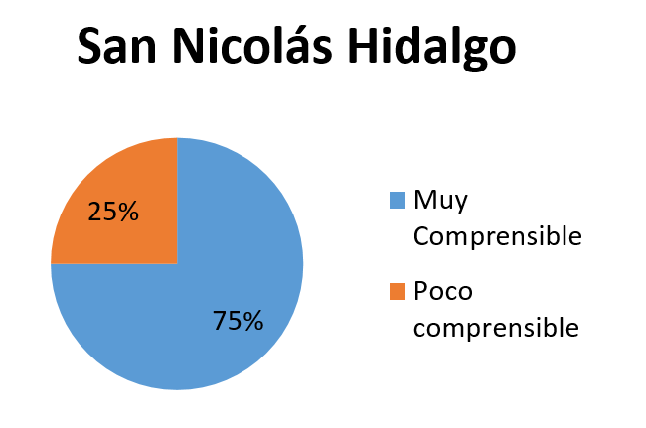
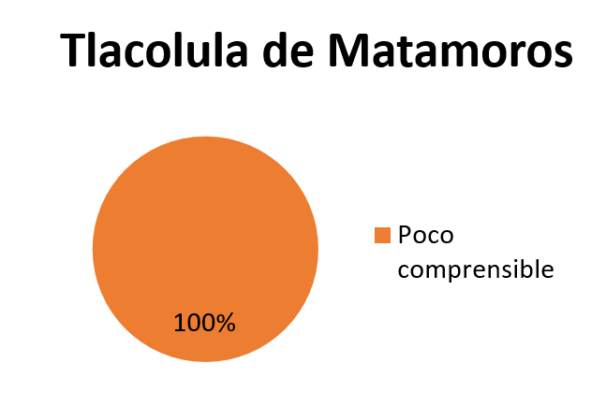
Gráficos 1. Resultados estadísticos en comprensibilidad.

Interpretación:
En base al nivel de comprensibilidad con mayor porcentaje de cada uno de los usuarios, el usuario responsable del municipio de San Nicolás Hidalgo considera que el 75% de las funciones son muy comprensibles, mientras que el usuario responsable del municipio de Tlacolula de Matamoros considera que el 100% de las funciones son poco comprensibles.

Análisis:
Según la representación de las gráficas anteriores el usuario responsable de San Nicolás Hidalgo determina que más de la mitad de las funciones son comprensibles en el sistema, mientras que la otra parte definen que son poco comprensibles. En tanto que el usuario responsable de Tlacolula de Matamoros considera que el total de las funciones son poco comprensibles.
5.7.5.2 FACILIDAD DE APRENDER
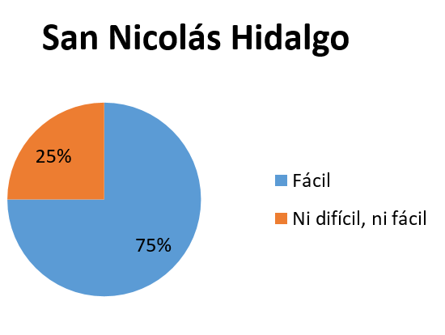

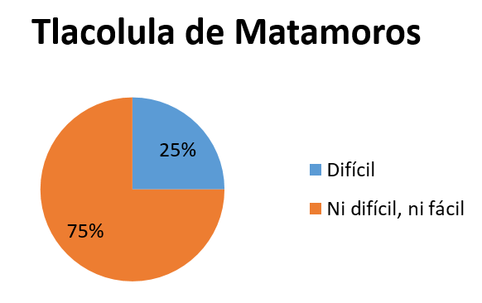

Gráficos 2. Resultados estadísticos en facilidad de aprender.

Interpretación:
En base al nivel de aprendizaje con mayor porcentaje de cada uno de los usuarios, el usuario responsable del municipio de San Nicolás Hidalgo considera que el 75% de las funciones son fáciles de aprender, mientras que el usuario responsable del municipio de Tlacolula de Matamoros considera un porcentaje de 75% con un grado de dificultad de aprendizaje normal para su futura utilización.
Análisis:
Conforme a la representación gráfica mostrada anteriormente, el usuario responsable de San Nicolás determina que más de la mitad de las funciones son fáciles de entender, en tanto que la otra parte son de un grado normal. Y para el usuario responsable del municipio de Tlacolula de Matamoros más de la mitad de las funciones tienen un nivel de aprendizaje normal mientras que la menor parte la considera que son difíciles de aprender a utilizar.
5.7.5.3 OPERABILIDAD
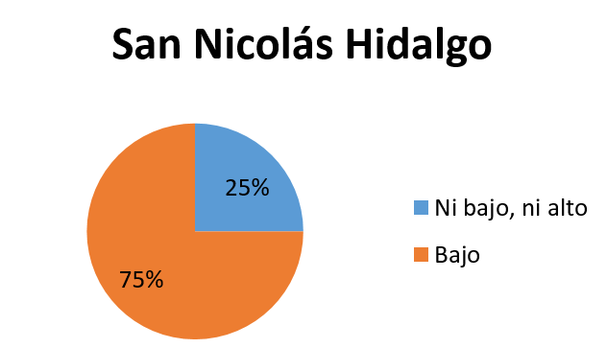
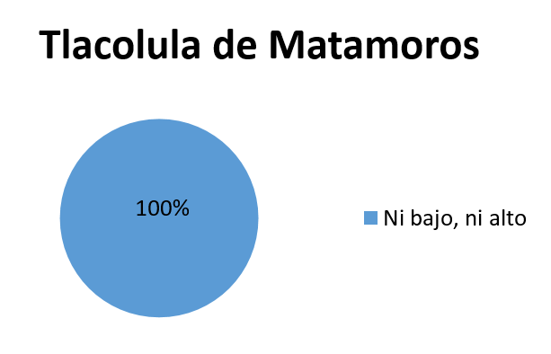
Gráficos 3. Resultados estadísticos en operabilidad.
Interpretación:
En base al nivel de operabilidad con mayor porcentaje de cada uno de los usuarios y considerando la complejidad de la estructura del sistema para su uso, el usuario responsable del municipio de San Nicolás Hidalgo resulta en un 75% en un nivel de esfuerzo bajo para el dominio de las funciones, mientras que para el usuario responsable de Tlacolula de Matamoros su nivel de esfuerzo en operar el sistema resulta en su totalidad una complejidad normal.

Análisis:
De acuerdo a lo que se muestra en las gráficas anteriores, resulta que para el usuario responsable del municipio de San Nicolás Hidalgo conlleva un esfuerzo bajo operar el sistema al hacer uso de sus funciones, en tanto que para el usuario responsable del municipio de Tlacolula de Matamoros implica un grado de esfuerzo normal.

CAPÍTULO VI. CONCLUSIONES Y RECOMENDACIONES
6.1 CONCLUSIONES ESPECÍFICAS

En este capítulo se detallan las conclusiones a las que se han llegado con base a los resultados de los objetivos planteados en esta investigación, expresados en el análisis y la interpretación de los resultados, de lo cual se establecen las siguientes conclusiones:
- Comprensibilidad: Se pueden tener diferentes tipos de vista respecto al esfuerzo que requieren los usuarios responsables de las unidades de transparencia para reconocer las funciones del sistema, debido a que para el usuario responsable del municipio de San Nicolás Hidalgo le resulta muy comprensible reconocer las funciones del sistema, mientras que resulta lo contrario para el usuario responsable de Tlacolula de Matamoros. Debido a la discrepancia positiva en cuestiones de comprensibilidad por ambos usuarios responsables, se considera que el sistema si cuenta con irregularidades en su estructura que no permiten que los usuarios puedan reconocer fácilmente.

- Facilidad de aprender: No se encontró en su mayor parte complicaciones fuertes que se presenten a los usuarios responsables al aprender a utilizar las funciones del sistema. Pero aun así, de esta manera la excelencia en esta cualidad no es alcanzada para el fácil aprendizaje, por lo cual se intuye que si existen factores negativos en la estructura de las funciones del sistema, las cuales pueden ser muy complejas o mal diseñadas y causen dificultades para ser aprendidas y dominadas.

- Operabilidad: Para esta cualidad se detectó inconformidad únicamente por parte del usuario responsable del municipio de San Nicolás Hidalgo, por lo cual a pesar de la total conformidad por parte del usuario responsable del municipio de Tlacolula de Matamoros, se concluye que el sistema no tiene una excelente operabilidad. Debido a ello se determina que existen deficiencias en el diseño que no permiten que el usuario domine el sistema en su totalidad a pesar de haber aprendido el uso correcto de sus funciones.

6.2 CONCLUSIÓN FINAL

Los resultados finales no fueron los esperados, en los cuales se deseaba que los usuarios demostraran la mayor o total satisfacción posible en cada una de las cualidades evaluadas de la usabilidad. A pesar de ello, los resultados tampoco demostraron ser totalmente negativos. La excelencia en un sistema siempre será un objetivo a seguir y cumplir de acuerdo a lo que indiquen las peticiones del usuario.
Gracias a esta investigación es posible darse cuenta si el sistema cubre las expectativas conforme a las funciones con las que se cuenta, dado que es necesario cubrir necesidades en ellas y en los aspectos de su estructura para cumplir en lo mayormente posible los aspectos de la usabilidad evaluados en la presente investigación.
Para poder detectar a mayor detalle los defectos y carencias del sistema, es necesario evaluar a fondo los requerimientos de los usuarios del sistema, para ello lo mejor se considera realizar una investigación de tipo explicativa para buscar y hallar las causas que afectan la usabilidad del sistema tomando como apoyo más unidades de investigación, ya que la presente investigación solo fue con el objetivo de otorgar un acercamiento al panorama del motivo de estudio.
Se debe trabajar con los usuarios responsables de todos los municipios registrados en el SITRAM para lograr que el sistema se convierta en una herramienta entendible y más fácil de utilizar con el objetivo de que los usuarios queden conformes con el grado de usabilidad aportado por el sistema y en un futuro los próximos municipios que sean registrados no tengan dificultades para comprender, aprender y manejar las funciones del sistema.

6.3 RECOMENDACIONES

La evaluación de la usabilidad permite identificar criterios que son considerados para mejorar el sistema, para ello debe existir una comunicación entre los responsables de la administración del SITRAM en el IAIP y los responsables de las Unidades de Transparencia municipales, para ello se plantean las siguientes recomendaciones:
- Al Director de Tecnologías del IAIP:
Que gestione programas de evaluación de requerimientos e inconformidades a los responsables de las Unidades de Transparencia que han utilizado el SITRAM, con la finalidad de conocer las necesidades e irregularidades y darles seguimiento y solución.

- Al Jefe del Área de Acceso a la Información del IAIP:
Que implemente las funcionalidades sugeridas por los usuarios responsables de las Unidades de Transparencia, al igual que la corrección en las irregularidades y/o defectos que presenta el sistema.

- A los usuarios responsables de las Unidades de Transparencia:
Ser accesibles y participativos en los programas de evaluación del IAIP. Si encuentran inconformidades y fallos en el sistema reportarlos al Jefe del Área de Acceso a la información del IAIP para su tratamiento correspondiente, así como cumplir de manera responsables con sus obligaciones, para tener conocimiento sobre materia de transparencia y si considera que sus conocimientos de computación son bajos deberá tomar capacitaciones sobre manejo básico de Windows, Microsoft Word y Excel. De esta manera podrán realizar mejor sus peticiones de necesidades.

GLOSARIO
IAIP: Acceso a la Información Pública y Protección de Datos Personales del Estado de Oaxaca
SITRAM: Sistema de transparencia municipal
PNT: Plataforma nacional de transparencia
LTAIPO: Ley de transparencia y acceso a la información pública para el estado de Oaxaca
LGT: Ley General de Transparencia
INFODF: Información de transparencia publicada en los portales de internet de los entes públicos
INFOMEX: Es un sistema electrónico mediante el cual las personas podrán presentar sus solicitudes de acceso a la información pública y de acceso, rectificación, cancelación y oposición de datos personales y es el sistema único para el registro y captura de todas las solicitudes recibidas por los sujetos obligados a través de los medios señalados en la Ley de Transparencia y Acceso a la Información Pública y la Ley de Protección de Datos Personales, así como la recepción de los recursos de revisión interpuestos a través del propio sistema.

ANEXOS

ANEXO 1.- CONVENIO DE TLACOLULA DE MATAMOROS.


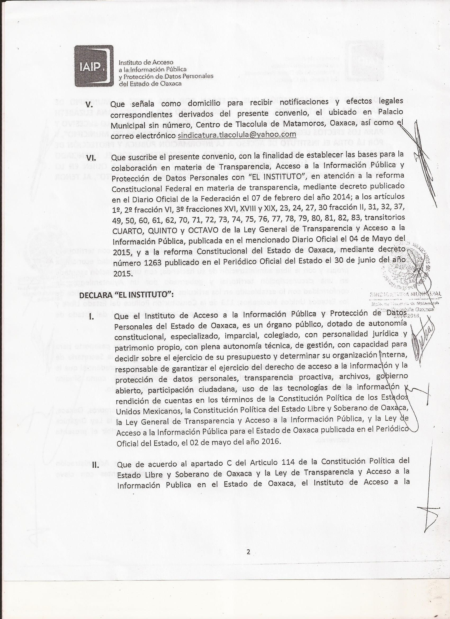




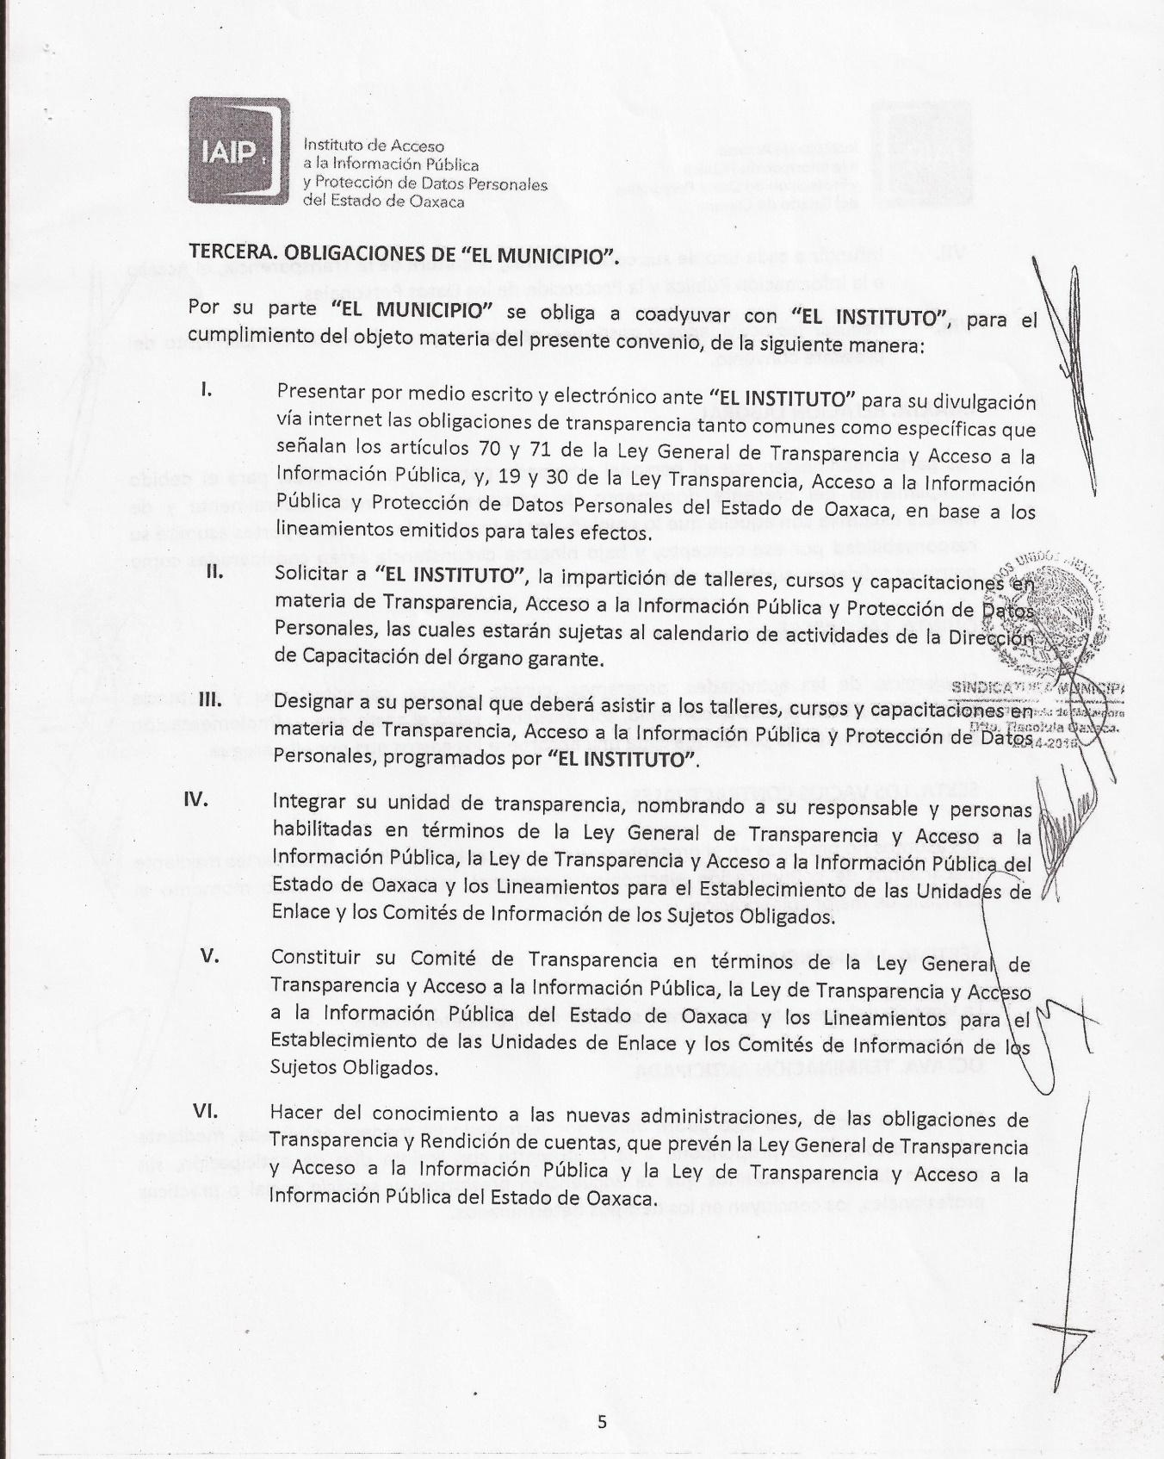

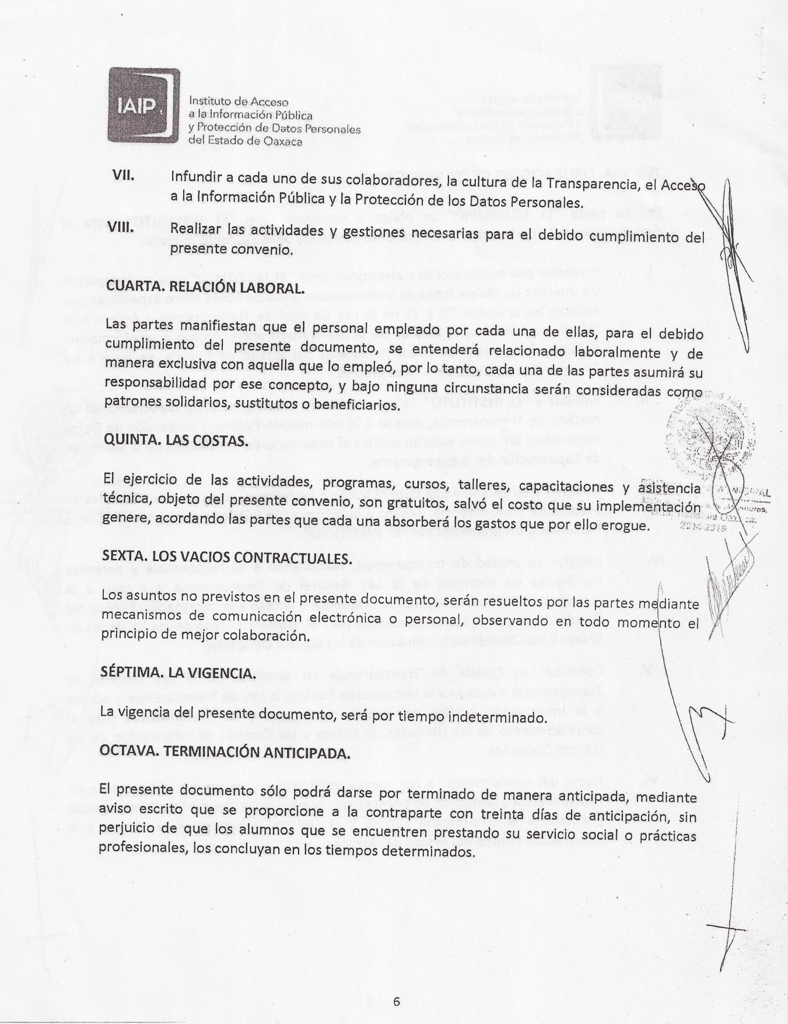




ANEXO 2.- REPORTES DE REGISTROS DE UNIDADES DE TRANSPARENCIA

REPORTE 1
Datos del municipio: H. San Nicolás Hidalgo

Municipio: H. San Nicolás Hidalgo
Dirección: PALACIO MUNICIPAL S/N CENTRO
Teléfono: 953 522 10 28
Extensión:
Código postal: 69740
Fecha de alta; 2018-02-27

Cargo: Responsable de la U.T.
Nombre: C. Nelsy
Apellido paterno: Barrera
Apellido materno: Marín
Correo electrónico: presidencia_sannicolashidalgo@hotmail.com

Cargo: Presidente municipal
Nombre: C. Gladis Berenice
Apellido paterno: Barrera
Apellido materno: Escamilla
Correo electrónico: presidencia_sannicolashidalgo@hotmail.com

Cargo: Presidente del comité de transparencia
Nombre: C. Juan Carlos
Apellido paterno: Xavier
Apellido materno: Ramirez
Correo electrónico: presidencia_sannicolashidalgo@hotmail.com



REPORTE 2

Datos del municipio: H. Tlacolula de Matamoros

Municipio: H. Tlacolula de Matamoros
Dirección: Av. 2 de Abril S/N
Teléfono: (951) 562-0806
Extensión:
Código postal: 70400
Fecha de alta: 2017-11-27

Cargo: Responsable de la U.T.
Nombre: Lic. Simeón
Apellido paterno: Hernández
Apellido materno: Marcial
Correo electrónico: proy.normas.tlac.20172018@gmail.com

Cargo: Presidente municipal
Nombre: Dr. Fausto
Apellido paterno: Días
Apellido materno: Ramos
Correo electrónico: proy.normas.tlac.20172018@gmail.com

Cargo: Presidente del comité de transparencia
Nombre: Lic. Jesús
Apellido paterno: Hernández
Apellido materno: Ramos
Correo electrónico: proy.normas.tlac.20172018@gmail.com

ANEXO 3. TABLA DE APLICABILIDAD DEL MUNICIPIO DE TLACOLULA DE MATAMOROS.
Tabla de Aplicabilidad Integral
Obligaciones de transparencia comunes, específicas y adicionales establecidas en la Ley General de Transparencia y Acceso a la Información Pública (LGT) y la Ley de Transparencia y Acceso a la Información Pública para el Estado de Oaxaca (LTO).

Sujeto obligado: Tlacolula de Matamoros
LEY / ARTÍCULO | PÁRRAFO / FRACCIÓN / INCISO | APLICA / NO APLICA | MOTIVACIÓN Y FUNDAMENTACIÓN | UNIDAD ADMINISTRATIVA RESPONSABLE DE GENERAR LA INFORMACIÓN | FORMATO(S) ASIGNADO(S)
LGT  Artículo 70  En la Ley Federal y de las Entidades Federativas se contemplará que los sujetos obligados pongan a disposición del público y mantengan actualizada, en los respectivos medios electrónicos, de acuerdo con sus facultades, atribuciones, funciones u objeto social, según corresponda, la información, por lo menos, de los temas, documentos y políticas que a continuación se señalan:  … | Fracción I El marco normativo aplicable al sujeto obligado, en el que deberá incluirse leyes, códigos, reglamentos, decretos de creación, manuales administrativos, reglas de operación, criterios, políticas, entre otros; | Aplica |  |  | Formato 1 LGT_Art_70_Fr_I
 | Fracción II Su estructura orgánica completa, en un formato que permita vincular cada parte de la estructura, las atribuciones y responsabilidades que le corresponden a cada servidor público, prestador de servicios profesionales o miembro de los sujetos obligados, de conformidad con las disposiciones aplicables; | Aplica |  |  | Formato 2a LGT_Art_70_Fr_II  Formato 2b LGT_Art_70_Fr_II
 | Fracción III Las facultades de cada Área; | Aplica |  |  | Formato 3 LGT_Art_70_Fr_III
 | Fracción IV Las metas y objetivos de las Áreas de conformidad con sus programas operativos; | Aplica |  |  | Formato 4 LGT_Art_70_Fr_IV
 | Fracción V Los indicadores relacionados con temas de interés público o trascendencia social que conforme a sus funciones, deban establecer; | Aplica |  |  | Formato 5 LGT_Art_70_Fr_V
 | Fracción VI Los indicadores que permitan rendir cuenta de sus objetivos y resultados; | Aplica |  |  | Formato 6 LGT_Art_70_Fr_VI
Artículo 70  … | Fracción VII El directorio de todos los Servidores Públicos, a partir del nivel de jefe de departamento o su equivalente, o de menor nivel, cuando se brinde atención al público; manejen o apliquen recursos públicos; realicen actos de autoridad o presten servicios profesionales bajo el régimen de confianza u honorarios y personal de base. El directorio deberá incluir, al menos el nombre, cargo o nombramiento asignado, nivel del puesto en la estructura orgánica, fecha de alta en el cargo, número telefónico, domicilio para recibir correspondencia y dirección de correo electrónico oficiales; | Aplica |  |  | Formato 7 LGT_Art_70_Fr_VII
Artículo 70  … | Fracción VIII La remuneración bruta y neta de todos los Servidores Públicos de base o de confianza, de todas las percepciones, incluyendo sueldos, prestaciones, gratificaciones, primas, comisiones, dietas, bonos, estímulos, ingresos y sistemas de compensación, señalando la periodicidad de dicha remuneración; | Aplica |  |  | Formato 8 LGT_Art_70_Fr_VIII
Artículo 70  … | Fracción IX Los gastos de representación y viáticos, así como el objeto e informe de comisión correspondiente; | Aplica |  |  | Formato 9 LGT_Art_70_Fr_IX
Artículo 70… | Fracción X El número total de las plazas y del personal de base y confianza, especificando el total de las vacantes, por nivel de puesto, para cada unidad administrativa; | Aplica |  |  | Formato 10a LGT_Art_70_Fr_X  Formato 10b LGT_Art_70_Fr_X
Artículo 70  … | Fracción XI Las contrataciones de servicios profesionales por honorarios, señalando los nombres de los prestadores de servicios, los servicios contratados, el monto de los honorarios y el periodo de contratación; | Aplica |  |  | Formato 11 LGT_Art_70_Fr_XI
Artículo 70  … | Fracción XII La información en Versión Pública de las declaraciones patrimoniales de los Servidores Públicos que así lo determinen, en los sistemas habilitados para ello, de acuerdo a la normatividad aplicable; | Aplica |  |  | Formato 12 LGT_Art_70_Fr_XII
Artículo 70  … | Fracción XIII El domicilio de la Unidad de Transparencia, además de la dirección electrónica donde podrán recibirse las solicitudes para obtener la información; | Aplica |  |  | Formato 13 LGT_Art_70_Fr_XIII
Artículo 70  … | Fracción XIV Las convocatorias a concursos para ocupar cargos públicos y los resultados de los mismos; | Aplica |  |  | Formato 14 LGT_Art_70_Fr_XIV
Artículo 70… | Fracción XVLa información de los programas de subsidios, estímulos y apoyos, en el que se deberá informar respecto de los programas de transferencia, de servicios, de infraestructura social y de subsidio, en los que se deberá contener lo siguiente:... | Aplica |  |  | Formato 15a LGT_Art_70_Fr_XV  Formato 15b LGT_Art_70_Fr_XV
Artículo 70  … | Fracción XVI Las condiciones generales de trabajo, contratos o convenios que regulen las relaciones laborales del personal de base o de confianza, así como los recursos públicos económicos, en especie o donativos, que sean entregados a los sindicatos y ejerzan como recursos públicos; | Aplica | El Formato 16b LGT_Art_70_Fr_XVI no aplica a aquellos Municipios que no cuentan con sindicatos.  A los Ayuntamientos que se rigen por usos y costumbres, no les aplica ningún formato. |  | Formato 16a LGT_Art_70_Fr_XVI  Formato 16b LGT_Art_70_Fr_XVI
Artículo 70… | Fracción XVII La información curricular, desde el nivel de jefe de departamento o equivalente, hasta el titular del sujeto obligado, así como, en su caso, las sanciones administrativas de que haya sido objeto; | Aplica |  |  | Formato 17 LGT_Art_70_Fr_XVII
Artículo 70  … | Fracción XVIII El listado de Servidores Públicos con sanciones administrativas definitivas, especificando la causa de sanción y la disposición. | Aplica |  |  | Formato 18 LGT_Art_70_Fr_XVIII
Artículo 70  … | Fracción XIX Los servicios que ofrecen señalando los requisitos para acceder a ellos; | Aplica |  |  | Formato 19 LGT_Art_70_Fr_XIX
Artículo 70  … | Fracción XX Los trámites, requisitos y formatos que ofrecen; | Aplica |  |  | Formato 20 LGT_Art_70_Fr_XX
Artículo 70  … | Fracción XXI La información financiera sobre el presupuesto asignado, así como los informes del ejercicio trimestral del gasto, en términos de la Ley General de Contabilidad Gubernamental y demás normatividad aplicable; | Aplica |  |  | Formato 21a LGT_Art_70_Fr_XXI  Formato 21b LGT_Art_70_Fr_XXI  Formato 21c LGT_Art_70_Fr_XXI
Artículo 70  … | Fracción XXII La información relativa a la deuda pública, en términos de la normatividad aplicable; | Aplica |  |  | Formato 22 LGT_Art_70_Fr_XXII
Artículo 70  … | Fracción XXIII Los montos destinados a gastos relativos a comunicación social y publicidad oficial desglosada por tipo de medio, proveedores, número de contrato y concepto o campaña; | Aplica | El formato 23c LGT_Art_70_Fr_XXIII y, corresponden a Coordinación Oaxaqueña de Radio y Televisión y a la Coordinación de Comunicación Social y Vocería del Gobierno del Estado de conformidad con sus facultades establecidas en la Ley Orgánica del Poder Ejecutivo; así como al Instituto Estatal Electoral y de Participación Ciudadana del Estado de Oaxaca |  | Formato 23a LGT_Art_70_Fr_XXIII  Formato 23b LGT_Art_70_Fr_XXIII  Formato 23d LGT_Art_70_Fr_XXIII
Artículo 70  … | Fracción XXIV Los informes de resultados de las auditorías al ejercicio presupuestal de cada sujeto obligado que se realicen y, en su caso, las aclaraciones que correspondan; | Aplica |  |  | Formato 24 LGT_Art_70_Fr_XXIV
Artículo 70  … | Fracción XXV El resultado de la dictaminación de los estados financieros; | Aplica | El formato es aplicable para los Ayuntamientos que se encuentren en los supuestos del artículo 32 A del Código Fiscal de la Federación. |  | Formato 25 LGT_Art_70_Fr_XXV
Artículo 70  … | Fracción XXVI Los montos, criterios, convocatorias y listado de personas físicas o morales a quienes, por cualquier motivo, se les asigne o permita usar recursos públicos o, en los términos de las disposiciones aplicables, realicen actos de autoridad. Asimismo, los informes que dichas personas les entreguen sobre el uso y destino de dichos recursos; | Aplica |  |  | Formato 26 LGT_Art_70_Fr_XXVI
Artículo 70  … | Fracción XXVII Las concesiones, contratos, convenios, permisos, licencias o autorizaciones otorgados, especificando los titulares de aquéllos, debiendo publicarse su objeto, nombre o razón social del titular, vigencia, tipo, términos, condiciones, monto y modificaciones, así como si el procedimiento involucra el aprovechamiento de bienes, servicios y/o recursos públicos; | Aplica |  |  | Formato 27 LGT_Art_70_Fr_XXVII
Artículo 70  … | Fracción XXVIII La información sobre los resultados sobre procedimientos de adjudicación directa, invitación restringida y licitación de cualquier naturaleza, incluyendo la Versión Pública del Expediente respectivo y de los contratos celebrados, que deberá contener, por lo menos, lo siguiente:… | Aplica |  |  | Formato 28a LGT_Art_70_Fr_XXVIII  Formato 28b LGT_Art_70_Fr_XXVIII
Artículo 70  … | Fracción XXIX Los informes que por disposición legal generen los sujetos obligados; | Aplica |  |  | Formato 29 LGT_Art_70_Fr_XXIX
Artículo 70  … | Fracción XXX Las estadísticas que generen en cumplimiento de sus facultades, competencias o funciones con la mayor desagregación posible; | Aplica |  |  | Formato 30 LGT_Art_70_Fr_XXX
Artículo 70  … | Fracción XXXI Informe de avances programáticos o presupuestales, balances generales y su estado financiero; | Aplica |  |  | Formato 31a LGT_Art_70_Fr_XXXI  Formato 31b LGT_Art_70_Fr_XXXI
Artículo 70  … | Fracción XXXII Padrón de proveedores y contratistas; | Aplica |  |  | Formato 32 LGT_Art_70_Fr_XXXII
Artículo 70  … | Fracción XXXIII Los convenios de coordinación de concertación con los sectores social y privado; | Aplica |  |  | Formato 33 LGT_Art_70_Fr_XXXIII
Artículo 70  … | Fracción XXXIV El inventario de bienes muebles e inmuebles en posesión y propiedad; | Aplica |  |  | Formato 34a LGT_Art_70_Fr_XXXIV  Formato 34bLGT_Art_70_Fr_XXXIV  Formato 34c LGT_Art_70_Fr_XXXIV  Formato 34d LGT_Art_70_Fr_XXXIV  Formato 34e LGT_Art_70_Fr_XXXIV  Formato 34f LGT_Art_70_Fr_XXXIV  Formato 34g LGT_Art_70_Fr_XXXIV
Artículo 70  … | Fracción XXXV Las recomendaciones emitidas por los órganos públicos del Estado mexicano u organismos internacionales garantes de los derechos humanos, así como las acciones que han llevado a cabo para su atención; | Aplica |  |  | Formato 35a LGT_Art_70_Fr_XXXV  Formato 35b LGT_Art_70_Fr_XXXV  Formato 35c LGT_Art_70_Fr_XXXV
Artículo 70  … | Fracción XXXVI Las resoluciones y laudos que se emitan en procesos o procedimientos seguidos en forma de juicio; | Aplica |  |  | Formato 36 LGT_Art_70_Fr_XXXVI
Artículo 70  … | Fracción XXXVII Los mecanismos de participación ciudadana; | Aplica |  |  | Formato 37a  LGT_Art_70_Fr_XXXVII  Formato 37b  LGT_Art_70_Fr_XXXVII
Artículo 70  … | Fracción XXXVIII Los programas que ofrecen, incluyendo información sobre la población, objetivo y destino, así como los trámites, tiempos de respuesta, requisitos y formatos para acceder a los mismos; | Aplica |  |  | Formato 38a LGT_Art_70_Fr_XXXVII  Formato 38b LGT_Art_70_Fr_XXXVII
Artículo 70  … | Fracción XXXIX Las actas y resoluciones del Comité de Transparencia de los sujetos obligados; | Aplica |  |  | Formato 39a  LGT_Art_70_Fr_XXXIX  Formato 39b LGT_Art_70_Fr_XXXIX  Formato 39c  LGT_Art_70_Fr_XXXIX  Formato 39d  LGT_Art_70_Fr_XXXIX
Artículo 70  … | Fracción XL Todas las evaluaciones y encuestas que hagan los sujetos obligados a programas financiados con recursos públicos; | Aplica |  |  | Formato 40a LGT_Art_70_Fr_XL  Formato 40b LGT_Art_70_Fr_XL
Artículo 70  … | Fracción XLI Los estudios financiados con recursos públicos; | Aplica |  |  | Formato 41 LGT_Art_70_Fr_XLI
Artículo 70  … | Fracción XLII El listado de jubilados y pensionados y el monto que reciben; | Aplica | El Formato 42b LGT_Art_70_Fr_XLII es facultad de las instituciones de seguridad social o que pagan jubilaciones o pensiones en forma directa a sus trabajadores.  A los Ayuntamientos que se rigen por usos y costumbres, no les aplica ningún formato. |  | Formato 42a LGT_Art_70_Fr_XLII
Artículo 70  … | Fracción XLIII Los ingresos recibidos por cualquier concepto señalando el nombre de los responsables de recibirlos, administrarlos y ejercerlos, así como su destino, indicando el destino de cada uno de ellos; | Aplica |  |  | Formato 43a LGT_Art_70_Fr_XLIII  Formato 43b LGT_Art_70_Fr_XLIII
Artículo 70  … | Fracción XLIV Donaciones hechas a terceros en dinero o en especie; | Aplica |  |  | Formato 44a LGT_Art_70_Fr_XLIV  Formato 44b LGT_Art_70_Fr_XLIV
Artículo 70  … | Fracción XLV El catálogo de disposición y guía de archivo documental; | Aplica |  |  | Formato 45 LGT_Art_70_Fr_XLV
Artículo 70  … | Fracción XLVI Las actas de sesiones ordinarias y extraordinarias, así como las opiniones y recomendaciones que emitan, en su caso, los consejos consultivos; | Aplica |  |  | Formato 46a LGT_Art_70_Fr_XLVI  Formato 46b LGT_Art_70_Fr_XLVI
Artículo 70  … | Fracción XLVII Para efectos estadísticos, el listado de solicitudes a las empresas concesionarias de telecomunicaciones y proveedores de servicios o aplicaciones de Internet para la intervención de comunicaciones privadas, el acceso al registro de comunicaciones y la localización geográfica en tiempo real de equipos de comunicación, que contenga exclusivamente el objeto, el alcance temporal y los fundamentos legales del requerimiento, así como, en su caso, la mención de que cuenta con la autorización judicial correspondiente, y | Aplica | A la Fiscalía General del Estado de Oaxaca, Poder Judicial del Estado y Secretaría de Seguridad Pública en términos de los arts. 291, 294, 297, 300 y 303 del Código Nacional de Procedimientos Penales en relación con el 190 de la Ley Federal de Telecomunicaciones y Radiodifusión, les compete el llenado de los formatos 47a LGT_Art_70_Fr_XLVII y 47b LGT_Art_70_Fr_XLVII |  | Formato 47c LGT_Art_70_Fr_XLVII
Artículo 70  … | Fracción XLVIII Cualquier otra información que sea de utilidad o se considere relevante, además de la que, con base en la información estadística, responda a las preguntas hechas con más frecuencia por el público. | Aplica | NOTA IMPORTANTE:  Adicionalmente, en esta fracción se publicará:  a. El Índice de Expedientes Clasificados como Reservados.  b. Las cuotas por derechos de reproducción de la información, en términos de lo dispuesto por los artículos 141 de la Ley General de Transparencia y Acceso a la Información Pública; y 113 f. IV, 120 y 125 de la Ley de Transparencia y Acceso a la Información Pública para el estado de Oaxaca.  En cuanto al IECR, el ejercicio 2018 se publicará en el portal institucional del sujeto obligado quien deberá enviar al IAIP, la URL de la publicación.  Para la publicación de la información relativa a las cuotas por derechos de reproducción de la información, el IAIP elaborará el formato respectivo de manera conjunta con los sujetos obligados.  En su momento el IAIP aprobará los formatos que cada sujeto obligado utilizará para la publicación de la información de interés público, en términos de lo dispuesto por el numeral Décimo sexto de los Lineamientos para determinar los catálogos y publicación de información de interés público; y para la emisión y evaluación de políticas de transparencia proactiva. |  | Formato 48a LGT_Art_70_Fr_XLVIII  Formato 48b LGT_Art_70_Fr_XLVIII Formato 48c LGT_Art_70_Fr_XLVIII
Artículo 70  … | Último párrafo  Los sujetos obligados deberán informar a los Organismos garantes y verificar que se publiquen en la Plataforma Nacional, cuáles son los rubros que son aplicables a sus páginas de Internet, con el objeto de que éstos verifiquen y aprueben, de forma fundada y motivada, la relación de fracciones aplicables a cada sujeto obligado.  *TABLA DE APLICABILIDAD INTEGRAL  *TABLAS DE ACTUALIZACIÓN Y CONSERVACIÓN DE LA INFORMACIÓN | Aplica |  |  | Formato 70_00 LGT_Art_70
LGT  Artículo 71  Además de lo señalado en el artículo anterior de la presente Ley, los sujetos obligados de los Poderes Ejecutivos Federal, de las Entidades Federativas y municipales, deberán poner a disposición del público y actualizar la siguiente información:  … | Fracción I. En el caso del Poder Ejecutivo Federal, los poderes ejecutivos de las Entidades Federativas, el Órgano Ejecutivo del Distrito Federal y los municipios:  Inciso a) El Plan Nacional de Desarrollo, los planes estatales de desarrollo o el Programa General de Desarrollo del Distrito Federal, según corresponda; | Aplica | No aplica Formato 1a LGT_Art_71_Fr_Ia |  | Formato 2a LGT_Art_71_Fr_Ia
LGT  Artículo 71  … | Fracción I.  …  Inciso b) El presupuesto de egresos y las fórmulas de distribución de los recursos otorgados; | Aplica |  |  | Formato 1b LGT_Art_71_Fr_Ib  Formato 2b LGT_Art_71_Fr_Ib
LGT  Artículo 71  … | Fracción I.  …  Inciso c) El listado de expropiaciones decretadas y ejecutadas que incluya, cuando menos, la fecha de expropiación, el domicilio y la causa de utilidad pública y las ocupaciones superficiales; | No Aplica | Esta fracción le aplica a la Secretaría General de Gobierno, la Consejería Jurídica y de Servicios Legales, así como sujetos obligados homólogos, de conformidad con el art. 74 de la Constitución local.
LGT  Artículo 71  … | Fracción I.  …  Inciso d) El nombre, denominación o razón social y clave del registro federal de los contribuyentes a los que se les hubiera cancelado o condonado algún crédito fiscal, así como los montos respectivos. Asimismo, la información estadística sobre las exenciones previstas en las disposiciones fiscales; | Aplica | No aplica Formato 1d LGT_Art_71_Fr_Id |  | Formato 2d LGT_Art_71_Fr_Id  Formato 3d LGT_Art_71_Fr_Id
LGT  Artículo 71  … | Fracción I.  …  Inciso e) Los nombres de las personas a quienes se les habilitó para ejercer como corredores y notarios públicos, así como sus datos de contacto, la información relacionada con el proceso de otorgamiento de la patente y las sanciones que se les hubieran aplicado; | No Aplica | Solo aplica a Consejería Jurídica y Dirección General de Notarías.
LGT  Artículo 71  … | Fracción I.  …  Inciso f) La información detallada que contengan los planes de desarrollo urbano, ordenamiento territorial y ecológico, los tipos y usos de suelo, licencias de uso y construcción otorgadas por los gobiernos municipales, y | Aplica | El Formato 1f LGT_Art_71_Fr_If no aplica a los Ayuntamientos, únicamente aplica a las entidades, dependencias, y órganos auxiliares que no generan o poseen la información. |  | Formato 2f LGT_Art_71_Fr_If  Formato 3f LGT_Art_71_Fr_If  Formato 4f LGT_Art_71_Fr_If  Formato 5f LGT_Art_71_Fr_If  Formato 6f LGT_Art_71_Fr_If  Formato 7f LGT_Art_71_Fr_If
LGT  Artículo 71  … | Fracción I.  …  Inciso g) Las disposiciones administrativas, directamente o a través de la autoridad competente, con el plazo de anticipación que prevean las disposiciones aplicables al sujeto obligado de que se trate, salvo que su difusión pueda comprometer los efectos que se pretenden lograr con la disposición o se trate de situaciones de emergencia, de conformidad con dichas disposiciones. | Aplica |  |  | Formato 1g LGT_Art_71_Fr_Ig
LGT  Artículo 71  … | Fracción II. Adicionalmente, en el caso de los municipios:  Inciso a) El contenido de las gacetas municipales, las cuales deberán comprender los resolutivos y acuerdos aprobados por los ayuntamientos, y | Aplica | Los Ayuntamientos que no cuentan con gacetas municipales publicarán el Formato 1 IIa LGT_Art_71_Fr_IIa |  | Los Ayuntamientos que sí cuentan con gacetas municipales publicarán el Formato 2 IIa LGT_Art_71_Fr_IIa
LGT  Artículo 71  … | Fracción II.  …  Inciso b) Las actas de sesiones de cabildo, los controles de asistencia de los integrantes del Ayuntamiento a las sesiones de cabildo y el sentido de votación de los miembros del cabildo sobre las iniciativas o acuerdos. | Aplica |  |  | Formato 1 IIb LGT_Art_71_Fr_IIb  Formato 2 IIb LGT_Art_71_Fr_IIb
LGT  Artículo 80.  Para determinar la información adicional que publicarán todos los sujetos obligados de manera obligatoria, los Organismos garantes deberán:  … | Fracción I. Solicitar a los sujetos obligados que, atendiendo a los lineamientos emitidos por el Sistema Nacional, remitan el listado de información que consideren de interés público;  Fracción II. Revisar el listado que remitió el sujeto obligado con base en las funciones, atribuciones y competencias que la normatividad aplicable le otorgue, y  Fracción III. Determinar el catálogo de información que el sujeto obligado deberá publicar como obligación de transparencia. | No aplica el formato: Formato 1b LGT_Art_80_Fr_I_II_III | Solo les aplica un formato, puesto que el otro es para el Organismo Garante. |  | Formato 1a LGT_Art_80_Fr_I_II_III
LTO  * Artículo 21.  …  Además de lo señalado en el artículo 70 de la Ley General, el Poder Ejecutivo del Estado, deberá poner a disposición del público y actualizar la siguiente información: | Fracción VIII. Las demás que le señalen esta Ley y demás disposiciones normativas aplicables | Aplica | NOTA IMPORTANTE:  “…considerando que la información señalada en las fracciones I, II, III, IV, V, VI y VII del artículo 21 de la Ley Local corresponden al mismo tipo de información referida en los incisos a, b, d, e, f, y g, de la fracción I del artículo 71 de la Ley General que se refiere a las obligaciones de transparencia específicas a cargo de los Poderes Ejecutivos Federal, de las Entidades Federativas, y de los Municipios, la publicación de la información incluido el inciso c, se realizará en los formatos y bajo los requerimientos señalados en los Lineamientos Técnicos Generales.”  *Lineamientos técnicos generales para la publicación de las obligaciones de transparencia establecidas en el Capítulo II del Título Segundo de la Ley de Transparencia y Acceso a la Información Pública para el Estado de Oaxaca. |  | Formato LTO_Art_21a_Fr_VIII  Formato LTO_Art_21b_Fr_VIII
LTO  Artículo 30.  Además de lo señalado en el artículo 71 de la Ley General, y en el artículo 19 del presente ordenamiento, los Municipios, deberán poner a disposición del público y mantener actualizada la siguiente información: |  | Aplica |  |  | Formato 30 LTO_Art_30
LTO  Artículo 30.  … | Fracción I. El catálogo de faltas o infracciones que contengan los ordenamientos municipales, con las sanciones a que se pueden hacer acreedores quienes incurran en el supuesto, así como el monto mínimo y máximo de las multas que pudieran ser aplicadas en su caso. Las cantidades recabadas por concepto de multas, así como, en su caso, el uso o aplicación que se les den | Aplica |  |  | Formato 1 LTO_Art_30_Fr_I
 | Fracción II. Los indicadores de gestión de los servicios públicos que presten; | Aplica |  |  | Formato 2 LTO_Art_30_Fr_II
 | Fracción III. En su caso, el contenido de la Gaceta Municipal; | Aplica | Esta fracción será cumplimentada en términos de lo establecido en los Lineamientos Técnicos Generales, los Ayuntamientos que no cuentan con gacetas municipales publicarán el Formato 1 IIa LGT_Art_71_Fr_IIa |  | Los Ayuntamientos que sí cuentan con gacetas municipales publicarán el Formato 2 IIa LGT_Art_71_Fr_IIa
 | Fracción IV. El calendario con las actividades culturales, deportivas y recreativas a realizar; | Aplica |  |  | Formato 4 LTO_Art_30_Fr_IV
 | Fracción V. Las actas de sesiones de cabildo; | No Aplica | Esta fracción será cumplimentada en términos de lo establecido en los Lineamientos Técnicos Generales, en el Formato 1 IIb LGT_Art_71_Fr_IIb y Formato 2 IIb LGT_Art_71_Fr_IIb
 | Fracción VI. La información que muestre el estado que guarda su situación patrimonial, incluyendo la relación de los bienes muebles e inmuebles y los inventarios relacionados con altas y bajas en el patrimonio del municipio; | No Aplica | Esta fracción será cumplimentada en términos de lo establecido en los Lineamientos Técnicos Generales, en los Formatos 34a LGT_Art_70_Fr_XXXIV, 34bLGT_Art_70_Fr_XXXIV, 34c LGT_Art_70_Fr_XXXIV, 34d LGT_Art_70_Fr_XXXIV, 34e LGT_Art_70_Fr_XXXIV, 34f LGT_Art_70_Fr_XXXIV y 34g LGT_Art_70_Fr_XXXIV
 | Fracción VII. Los empréstitos, deudas contraídas a corto, mediano y largo plazo, así como la enajenación de bienes; | Aplica |  |  | Formato 7 LTO_Art_30_Fr_VII
 | Fracción VIII. Respecto al ejercicio del presupuesto: un reporte trimestral sobre la ejecución de las aportaciones federales y estatales, pudiendo identificar el programa para el cual se destinaron y, en su caso, el monto del gasto asignado por el propio municipio; | Aplica |  |  | Formato 8 LTO_Art_30_Fr_VIII
 | Fracción IX. Las iniciativas de ley, decretos, reglamentos o disposiciones de carácter general o particular en materia municipal; | Aplica |  |  | Formato 9 LTO_Art_30_Fr_IX
 | Fracción X. Rutas establecidas en planos y tarifas de transporte público en la página oficial y en lugares públicos visibles, y | Aplica |  |  | Formato 10 LTO_Art_30_Fr_X
 | Fracción XI. El atlas municipal de riesgos. | Aplica |  |  | Formato 11 LTO_Art_30_Fr_XI
LTO  Artículo 36. Los sujetos obligados que realicen obra pública, deberán difundir físicamente en el lugar de la obra, una placa o inscripción que señale que fue realizada con recursos públicos y el costo de la misma. |  | Aplica | Es así que, para la atención de lo dispuesto en el artículo en comento, los sujetos obligados pondrán a disposición del público, en el lugar de la obra, una leyenda que señale fue realizada con recursos públicos y su costo total. Adicionalmente, publicarán las fotos de la obra en su portal electrónico y en la Plataforma Nacional de Transparencia. |  | Formato 36 LTO_Art_36

Elaboró | Supervisó | Autorizó
Daniel Armando Santos Cruz  Abogado auxiliar | Lic. Lucila Martínez Altamirano  Sub Directora Jurídica | Lic. Ricardo Dorantes Jiménez  Director de Asuntos Jurídicos

NOTA: La validación de la presente tabla de aplicabilidad es susceptible de modificación por el Consejo General de este Órgano Garante con base en las disposiciones legales aplicables. Oaxaca de Juárez, Oaxaca, enero 09

NEXO 4.- POBLACIÓN MUNICIPAL.

Número de habitantes por municipio.
CLAVE DEL MUNICIPIO | MUNICIPIO | HABITANTES  (AÑO 2015)
290 | San Nicolás Hidalgo | 975
551 | Tlacolula de Matamoros | 22,545

(INEGI, 2016)

ANEXO 5.- CUESTIONARIO
USABILIDAD DEL SITRAM
El presente cuestionario contiene preguntas dedicada a los responsables de la Unidad de Transparencia que ya se encuentran registrados en el SITRAM, esto con el objetivo de determinar si el sistema ha sido fácil de usar, comprensible y eficiente para sus operaciones que debe realizar en él.
NOMBRE DEL MUNICIPIO:________________________________________________

INSTRUCCIONES: Cada pregunta contiene una cuadrícula en la cual cada fila es un concepto o pregunta a evaluar, por todas las filas de cada cuadrícula seleccione solo una de las categorías establecidas en las columnas.
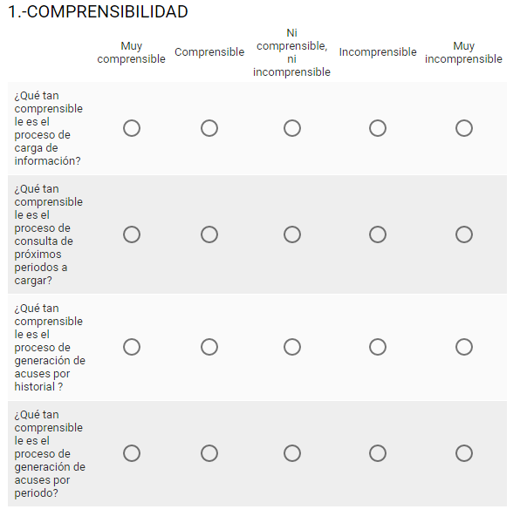
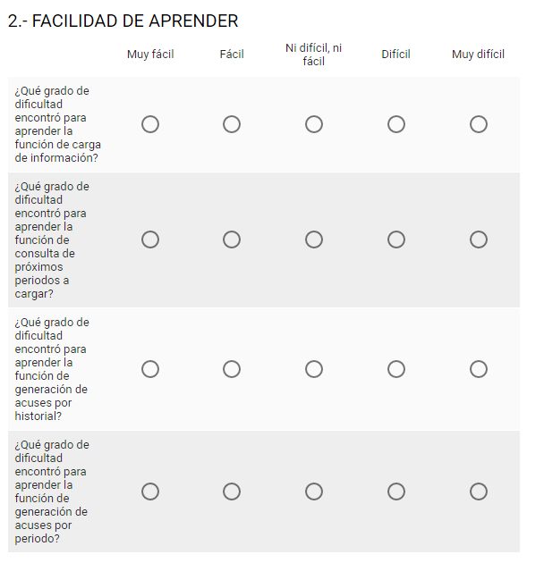

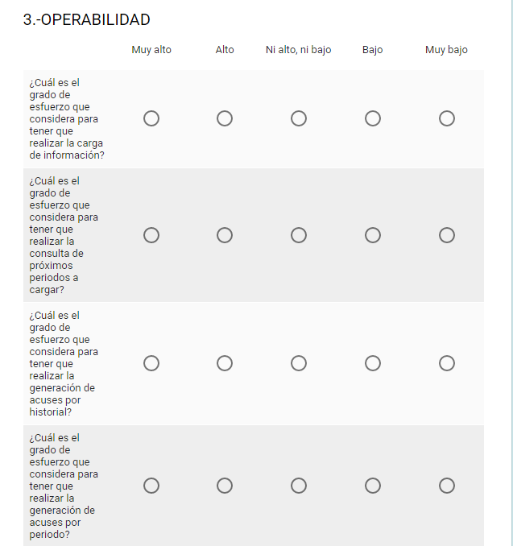

ANEXO 6.- ARTÍCULO DÉCIMO TRANSITORIO.

ARTÍCULO DÉCIMO TRANSITORIO:
Sin perjuicio de que la información que generen y posean es considerada pública, de conformidad con lo señalado en la presente Ley General y que le son aplicables los procedimientos, principios y bases de la misma; en tanto el Sistema Nacional emite los lineamientos, mecanismos y criterios correspondientes para determinar las acciones a tomar, los municipios con población menor a 70,000 habitantes cumplirán con las obligaciones de transparencia de conformidad con sus posibilidades presupuestarias.

Lo anterior, sin perjuicio de que dichos municipios continuarán cumpliendo con las obligaciones de información a que se refiere la Ley General de Contabilidad Gubernamental y las disposiciones que emanan de ésta, en los plazos, términos y condiciones previstas en dicha ley y en las disposiciones referidas.

Dichos municipios podrán solicitar al Organismo garante de la Entidad Federativa correspondiente, que, de manera subsidiaria, divulgue vía Internet las obligaciones de transparencia correspondientes.
(INAI, 2016)

Bibliografía
Perurena Cancio, L., & Moráguez Bergues, M. (2013). Usabilidad de los sitios Web, los métodos y las técnicas. Revista Cubana de Información en, 176-189.
Alva, M. E. (Marzo de 2005). Tesis doctoral. Metodología de Medición y Evaluación de la Usabilidad en Sitios Web Educativos. Oviedo, España.
Castillo, E. J. (2014). michelletorres.mx. Obtenido de Lenguajes de programación del lado del servidor: http://michelletorres.mx/lenguajes-de-programacion-del-lado-servidor/
CEAIP. (s.f.). CEAIP. Recuperado el 10 de Septiembre de 2017, de http://www.ceaipsinaloa.org.mx/sujetos-obligados
CLUBENSAYOS. (05 de Septiembre de 2013). CLUBENSAYOS. Obtenido de https://www.clubensayos.com/Temas-Variados/Metodo-Comparativo/1010743.html
Comisión Nacional de los Derechos Humanos. (s.f.). CNDH MÉXICO. Recuperado el 28 de Septiembre de 2017, de http://www.cndh.org.mx/Derecho_Informacion
Congreso de Jalisco. (s.f.). Congreso del Estado de Jalisco. Recuperado el 25 de Abril de 2018, de transparencia.congresojal.gob.mx/descarga_archivo.php?id=1725&suj=104
Congreso del Estado de Jalisco. (s.f.). LXI Legislatura. Recuperado el 10 de Septiembre de 2017, de http://transparencia.congresojal.gob.mx/descarga_archivo.php?id=1725&suj=104
Consejo de transparencia. (s.f.). Consejo para la transparencia. Recuperado el 28 de Septiembre de 2017, de http://www.consejotransparencia.cl/preguntas-frecuentes/consejo/2012-12-18/201513.html#vtxt_cuerpo_T1
Consejo de Transparencia. (s.f.). Consejo para la transparencia. Recuperado el 10 de Septiembre de 2017, de http://www.consejotransparencia.cl/consejo/site/artic/20130820/asocfile/20130820152206/cplt_ifai_interior.pdf
Corpus Iuris. (12 de Noviembre de 2013). Enciclopedia Jurídica. Recuperado el 09 de 09 de 2017, de http://www.enciclopedia-juridica.biz14.com/d/municipio/municipio.htm
Demestre, L. E. (2013). Método y análisis. Obtenido de http://metodoyanalisis.com/?page_id=333
Eco-Finanzas. (s.f.). Economía y Finanzas. Recuperado el 10 de Septiembre de 2017, de http://www.eco-finanzas.com/diccionario/S/SUBSIDIOS.htm
EllisLab, I. (s.f.). CodeIgniter User Guide Version 2.2.6. Obtenido de https://codeigniter.com/userguide2/
Ferre, X. (2005). Marco de integración de la usabilidad en el proceso del desarrollo software. España: Universidad Politecnica de Madrid.
Ferreras, B. (2008). Aplicación de la usabilidad al proceso de desarrollo de páginas web. España: Universidad Politécnica de Madrid.
Figueroa, M. A. (24 de Septiembre de 2018). Nación Multicultural UNAM. Obtenido de http://www.nacionmulticultural.unam.mx/empresasindigenas/docs/2094.pdf
Fundacion Carlos Slim. (16 de Julio de 2018). Capacitate para el empleo. Obtenido de https://capacitateparaelempleo.org/pages.php?r=.tema&tagID=6227&load=6945&n=0&brandID=capacitate
Gobierno del Estado. (s.f.). Transparencia Presupuestaria. Recuperado el 30 de Junio de 2018, de http://www.transparenciapresupuestaria.oaxaca.gob.mx/2017/evaluacionderesultados/LTAIPEO.pdf
Gobierno Federal. (05 de Mayo de 2016). Archivo General de la Nación. Recuperado el 10 de Spetiembre de 2017, de https://www.gob.mx/agn/prensa/presentan-plataforma-nacional-de-transparencia?idiom=es
Gobierno Federal. (s.f.). gob.mx. Recuperado el 28 de Septiembre de 2017, de https://www.gob.mx/gobierno
Grupo eumed.net. (05 de Julio de 2018). eumed.net. Obtenido de http://www.eumed.net/tesis-doctorales/2010/prc/ORGANIZACION%20CASTRENSE%20VENEZOLANA%20PLANTEAMIENTO%20DEL%20ENUNCIADO%20HOLOPRAXICO.htm
Hurtado de Barrera, J. (2000). Metodologia de la investigación (3a edición ed.). Caracas, Venezuela: SYPAL.
IAIP. (11 de Octubre de 2018). Instituto de Acceso a la Informacion y Proteccion de Datos Personales del Estado de Oaxaca. Obtenido de http://iaipoaxaca.org.mx/PNT/
IAIP. (s.f.). IAIP. Recuperado el 01 de Julio de 2018, de http://iaipoaxaca.org.mx/site/descargas/LeyGeneralTransparencia.pdf
IAIP. (s.f.). IAIP. Recuperado el 01 de Julio de 2018, de http://iaipoaxaca.org.mx/PNT/descargas/LTAIP_Oaxaca.pdf
IAIP. (s.f.). Instituto de Acceso a la Información Pública y Protección de Datos Personales. Recuperado el 29 de Septiembre de 2017, de http://iaipoaxaca.org.mx/site/transparencia/fraccionix/recurso_revision
IAIP. (s.f.). Instituto de Acceso a la Información Pública y Protección de Datos Personales. Recuperado el 28 de Septiembre de 2017, de http://iaipoaxaca.org.mx/site/descargas/capacitacion/municipio_obligaciones.pdf
Iaip-Tlaxcala. (2016). ¿Que es el iaipTlaxcala? Recuperado el 16 de Septiembre de 2017, de http://iaiptlaxcala.org.mx/index.php/nosotros/que-es-la-caiptlax
INAI. (04 de Mayo de 2016). INAI. Obtenido de inicio.ifai.org.mx/MarcoNormativoDocumentos/LGTAIP.pdf
INAI. (s.f.). Instituto Nacional de Transparencia, Acceso a la Información y Protección de Datos Personales. Recuperado el 28 de Septiembre de 2017, de http://inicio.ifai.org.mx/SitePages/AIP-Como-realizo-una-solicitud-de-informacion.aspx?a=m2
INE. (27 de Abril de 2017). Instituto Nacional Electoral. Recuperado el 09 de Septiembre de 2017, de https://www.ine.mx/ley-general-transparencia-acceso-la-informacion/
INEGI. (2016). INEGI. Obtenido de http://cuentame.inegi.org.mx/monografias/informacion/oax/poblacion/
INFODF. (Septiembre de 2006). Instituto de Transparencia, Acceso a la Información Pública, Protección de Datos Personales y Rendición de Cuentas de la Ciudad de México. Recuperado el 18 de Octubre de 2018, de http://www.infodf.org.mx/nueva_ley/22/6/2013/Protocolo_de_Usabilidad_2006.pdf
infodf. (11 de Octubre de 2018). Instituto de Acceso a la Información Publica del Distrito Federal. Obtenido de www.infodf.org.mx/infomex2/curso/guia_INFOMEXDF.pdf
INFOEM. (s.f.). INFOEM. Recuperado el 24 de Abril de 2018, de http://www.infoem.org.mx/src/htm/obligaciones.html
INFOEM. (s.f.). INFOEM. Recuperado el 24 de Abril de 2018, de http://www.infoem.org.mx/src/htm/obligaciones.html
INFOEM. (s.f.). INFOEM. Recuperado el 30 de Junio de 2018, de http://www.infodf.org.mx/index.php/solicita-informacion-publica/%C2%BFqu%C3%A9-es-el-acceso-a-la-informaci%C3%B3n-p%C3%BAblica.html
INFOEM. (s.f.). INFOEM. Recuperado el 30 de Junio de 2018, de https://www.infoem.org.mx/src/htm/quienesSon.html
Instituto de Transparencia e Información Pública y Protección de Datos Personales del Estado de México y Municipios. (s.f.). INFOEM. Recuperado el 25 de Abril de 2018, de http://www.infoem.org.mx/src/htm/obligaciones.html
Isern, M. T. (2006). Elaboración y presentación de un proyecto de investigación y una tesina. Barcelona: Universitat de barcelona.
Malhotra, N. K. (2004). Investigación de mercados: un enfoque aplicado. Mèxico: Prentice Hall.
Mannino, M. V. (2007). Administración de Bases de Datos, Diseño y Desarrollo de Aplicación. México: McGraw-Hill.
Mayhew, D. J. (1999). The Usability Engineering Lifecycle. San Francisco California: Morgan Kaufmann.
Méndez, D. (05 de Julio de 2018). METODOLOGIA DE LA INVESTIGACION II. Obtenido de http://diana-mendez.blogspot.com/
Mozilla Developer Network y colaboradores individuales. (2005-2017). Developer Mozillal. Obtenido de JavaScript: https://developer.mozilla.org/es/docs/Web/JavaScript
N. Bevan, M. A. (1997). Quality in Use: Incorporating Human Factors into the software Engineering Lifecycle. 169-179.
Nielsen, J. (1993). Usability Engineering. Boston: Academic Press Professional.
Normas ISO. (23 de Septiembre de 2018). Normas ISO. Obtenido de http://www.normas-iso.com
Preesman, R. S. (2010). Ingeniería del software. México: Mc Graw-Hill.
Pressman, R. S. (s.f.). Ingenieria de Software (Septima ed.). Mc Graw Hill.
Rentería Gaeta, R., & Hernández García, M. Á. (Enero-Abril de 2018). Universidad de la Sierra Sur. Recuperado el 10 de Octubre de 2018, de http://www.unsis.edu.mx/revista/doc/vol1num1/A8_Info_Pub.pdf
Ricardo, C. M. (2009). Bases de Datos. México: Mc Graw Hill.
Saltiveri, A. G. (2004). Una metodologia que integra la ingeniería de software, la interaccion personal-ordenador y la accesibilidad en el contexto de equipos de desarrollo multidisciplinares. España: Universitat de Lleida.
Sampieri, R. H. (2004). Metodologìa de la Investigaciòn. Mèxico: McGRAW-HILL.
Sampieri, R. H. (2014). Metodología de la investigación. México: Mc Graw-Hill.
Secretaría de Gobernación. (04 de Mayo de 2015). Diario Oficial de la Federación. Recuperado el 25 de Mayo de 2018, de http://www.dof.gob.mx/nota_detalle.php?codigo=5391143&fecha=04/05/2015
Secretaría de Gobernación. (26 de Enero de 2017). Diario Oficial de la federación. Recuperado el 25 de Abril de 2018, de http://www.dof.gob.mx/nota_detalle.php?codigo=5469949&fecha=26/01/2017
SEDESOL. (2015). Sistema de Apoyo para la Planeación. Obtenido de http://www.microrregiones.gob.mx/catloc/Default.aspx?tipo=clave&campo=mun&valor=20
SEGOB. (04 de Abril de 2016). Diario Oficial de la Federaciòn. Recuperado el 30 de Junio de 2018, de http://www.dof.gob.mx/nota_detalle.php?codigo=5436072&fecha=04/05/2016
Silberschatz, A., Korth, H. F., & Sudarshan, S. (2002). Fundamentos de bases de datos. México: Bell Laboratories.
Torrente, M. d. (2011). SIRIUS: Sistema de Evaluación de la Usabilidad Web Orientado al Usuario y Basado en la Determinacion de Tareas Criticas. España: Universidad de Oviedo.
UNAM. (06 de Septiembre de 2018). Facultad de Estudios Superiores Cuautitlan. Obtenido de http://asesorias.cuautitlan2.unam.mx/Laboratoriovirtualdeestadistica/DOCUMENTOS/TEMA%201/5.%20GRAFICA%20DE%20%20PASTEL.pdf
UNIÓN, C. D. (27 de 01 de 2017). LEY FEDERAL DE TRANSPARENCIA Y ACCESO A LA INFORMACIÓN PÚBLICA. Recuperado el 16 de Septiembre de 2017, de http://www.diputados.gob.mx/LeyesBiblio/pdf/LFTAIP_270117.pdf

